|  |  |
| --- | --- |
| **bỘ GIÁO DỤC VÀ ĐÀO TẠO** | **BỘ NÔNG NGHIỆP VÀ PTNT** |

TRƯỜNG ĐẠI HỌC THỦY LỢI



CHU TRIỆU CHINH

PHẦN MỀM QuẢn lÝ nhÂn sỰ

Ứng dỤng nhẬn diỆn khuÔn mẶt vÀo quy trÌnh chẤm cÔng

ĐỒ ÁN TỐT NGHIỆP

HÀ NỘI, NĂM 2021

|  |  |
| --- | --- |
| **bỘ GIÁO DỤC VÀ ĐÀO TẠO** | **BỘ NÔNG NGHIỆP VÀ PTNT** |

TRƯỜNG ĐẠI HỌC THỦY LỢI

CHU TRIỆU CHINH

PHẦN MỀM QuẢn lÝ nhÂn sỰ

Ứng dỤng nhẬn diỆn khuÔn mẶt vÀo quy trÌnh chẤm cÔng

|  |  |
| --- | --- |
| Ngành: | Công nghệ thông tin |
| Mã số: |  |

|  |  |
| --- | --- |
| NGƯỜI HƯỚNG DẪN | ThS. Phạm Trí công |
|  |  |

HÀ NỘI, NĂM 2021

|  |  |
| --- | --- |
| Logo-WRU | CỘNG HOÀ XÃ HỘI CHỦ NGHĨA VIỆT NAM  **Độc lập - Tự do - Hạnh phúc**  ----------★----------  **NHIỆM VỤ ĐỒ ÁN TỐT NGHIỆP** |

Họ tên sinh viên: Chu Triệu Chinh Hệ đào tạo: Chính quy

Lớp: 58TH1 Ngành: Công nghệ thông tin

Khoa: Công nghệ thông tin

1- TÊN ĐỀ TÀI:

**PHẦN MỀM QUẢN LÝ NHÂN SỰ - ỨNG DỤNG NHẬN DIỆN KHUÔN MẶT VÀO QUY TRÌNH CHẤM CÔNG**

2- CÁC TÀI LIỆU CƠ BẢN:

3- NỘI DUNG CÁC PHẦN THUYẾT MINH VÀ TÍNH TOÁN:

* Chương 1: Tổng quan đề tài
* Chương 2: Tìm hiểu công nghệ
* Chương 3: Phân tích thiết kế hệ thống
* Chương 4: Xây dựng ứng dụng
* Chương 5: Hạn chế và phương hướng phát triển

4- GIÁO VIÊN HƯỚNG DẪN TỪNG PHẦN

|  |  |
| --- | --- |
| **Phần** | Họ tên giáo viên hướng dẫn |
| CHƯƠNG 1 |  |
| CHƯƠNG 2 |  |
| CHƯƠNG 3 |  |
| CHƯƠNG 4 |  |
| CHƯƠNG 5 |  |

5- NGÀY GIAO NHIỆM VỤ ĐỒ ÁN TỐT NGHIỆP

Ngày ……tháng ……năm 2020

|  |  |
| --- | --- |
| **Trưởng Bộ môn**  *(Ký và ghi rõ Họ tên)* | **Giáo viên hướng dẫn chính**  *(Ký và ghi rõ Họ tên)* |

Nhiệm vụ Đồ án tốt nghiệp đã được Hội đồng thi tốt nghiệp của Khoa thông qua

Ngày……tháng……năm 2020

**Chủ tịch Hội đồng**

*(Ký và ghi rõ Họ tên)*

Sinh viên đã hoàn thành và nộp bản Đồ án tốt nghiệp cho Hội đồng thi ngày……tháng……năm 2020

**Sinh viên làm Đồ án tốt nghiệp**

*(Ký và ghi rõ Họ tên)*

LỜI CAM ĐOAN

Tác giả xin cam đoan đây là Đồ án tốt nghiệp/ Khóa luận tốt nghiệp của bản thân tác giả. Các kết quả trong Đồ án tốt nghiệp/Khóa luận tốt nghiệp này là trung thực, và không sao chép từ bất kỳ một nguồn nào và dưới bất kỳ hình thức nào.Việc tham khảo các nguồn tài liệu (nếu có) đã được thực hiện trích dẫn và ghi nguồn tài liệu tham khảo đúng quy định.

|  |  |
| --- | --- |
|  | **Tác giả ĐATN/KLTN**  *Chữ ký*  **Chu Triệu Chinh** |

LỜI CÁM ƠN

Tác giả xin trân trọng cám ơn ThS. Phạm Trí Công đã tận tình dẫn dắt, định hướng từ những ngày đầu tiên thực hiện Đồ án tốt nghiệp. Xuất phát từ những ý tưởng ban đầu, vạch ra kế hoạch và thực hiện đều được sự tư vấn, hướng dẫn chi tiết của thầy để tác giả có thể đưa ra bản Đồ án tốt nghiệp hoàn thiện cuối cùng.

Tác giả xin chân thành cám ơn trường Đại học Thủy Lợi nói chung và khoa Công nghệ thông tin nói riêng, đã luôn tạo điều kiện tốt nhất về cả cơ sở vật chất và giảng dạy, hỗ trợ sinh viên một cách tối đa. Từ đó, sinh viên có cơ hội học tập, phấn đấu, trau dồi kiến thức trên trường lớp lẫn thực hành trong thực tiễn nhằm tạo ra những con người có ích cho đất nước, xã hội trong tương lai.

Tác giả xin chân thành cảm ơn!

MỤC LỤC

**DANH MỤC CÁC HÌNH ẢNH**

**DANH MỤC CÁC TỪ VIẾT TẮT VÀ GIẢI THÍCH CÁC THUẬT NGỮ**

**CHƯƠNG 1 TỔNG QUAN ĐỀ TÀI**

* 1. **Lý do chọn đề tài và mục đích của đề tài**

Trong thời đại số, đa dạng các hình thức doanh nghiệp Việt Nam và quốc tế đều ngày càng nhận ra tính cấp thiết của công tác nghiên cứu và ứng dụng công nghệ vào sản xuất kinh doanh nhằm đảm bảo tính cạnh tranh. Tồn tại một thách thức đặt ra đặc biệt với các doanh nghiệp phát triển nhanh cả về nguồn lực lẫn thị trường: Làm thế nào để duy trì, mở rộng phát triển quy trình quản lý và sản xuất?

Nhìn lại giai đoạn quý 1 năm 2020 cho tới quý 1 năm 2021, xu hướng ứng dụng công nghệ thông tin vào quản lý, sản xuất trở nên thu hút hơn bao giờ hết với sự xuất hiện của dịch COVID-19. **[dẫn nguồn số liệu doanh nghiệp giảm thiểu nhân sự, liên quan đến số hóa, ví dụ về các doanh nghiệp lớn đầu tư vào số hóa]**. Vốn đã đóng vai trò quan trọng, ứng dụng công nghệ thông tin vào công tác quản lí giờ trở thành yếu tố tiên quyết đối với một doanh nghiệp. Hiệu quả mà công nghệ thông tin đem lại rõ rệt nằm ở gia tăng năng suất, tránh lãng phí tài nguyên bao gồm lao động, thời gian, chi phí.

Do các giới hạn về nguồn lực và thời gian, đồ án tốt nghiệp này sẽ chỉ tập trung đi sâu vào ứng dụng công nghệ thông tin vào quản lí nhân sự. Các phần mềm quản lí nhân sự đơn lẻ hiện đang phổ biến tuy có ưu điểm đơn giản, dễ dàng triển khai và sử dụng nhưng lại thiếu tính liên kết, không vận hành đồng bộ nên mang lại hiệu quả không cao, lãng phí chi phí doanh nghiệp.

Từ những khó khăn trên, **ERP (viết tắt của Enterprise Resource Planning) nhớ dẫn nguồn khái niệm ERP-ra đời khi nào, do ai khai sinh** ra đời để giải quyết những khó khăn doanh nghiệp gặp phải trong quá trình chuyển đổi số. ERP là hệ thống hoạch định nguồn lực doanh nghiệp. Hệ thống ERP là một phần mềm thống nhất, đa chức năng liên kết mọi hoạt động của doanh nghiệp, từ quản trị toàn diện đầu vào, đầu ra tới lập kế hoạch, thống kê, kiểm soát các nghiệp vụ về sản xuất, tài chính, nhân sự. Việc triển khai hệ thống ERP cho một doanh nghiệp tuy giải quyết được những bất cập nếu trên nhưng cũng là một thử thách lớn đối với doanh nghiệp khi triển khai toàn hệ thống.

Triển khai phần mềm quản lý đồng thời áp dụng trí tuệ nhân tạo trở thành đề tài được các doanh nghiệp đi đầu tập trung nghiên cứu và định hướng áp dụng hơn cả với các lợi ích nó đem lại. **Định nghĩa trí tuệ nhân tạo – dẫn nguồn** Trí tuệ nhân tạo chính là một ví dụ điển hình nhằm tối ưu hóa các công việc như phân tích số liệu, dự đoán kết quả, tiềm năng. Để bắt kịp xu hướng công nghệ, đồ án không chỉ tập trung triển khai quản lý mà còn tích hợp tính năng nhận diện khuôn mặt vào quy trình chấm công nhân viên nhằm:

* Giảm thiểu rủi ro về an ninh
* Tăng tính chính xác
* Loại bỏ hạn chế của chấm công sinh trắc, quẹt thẻ
* Giảm bớt thao tác trong quy trình, tiết kiệm thời gian
* Tăng tính minh bạch khi tổng kết công
* Chuyên nghiệp hóa, đồng bộ hóa quy trình quản lí

Triển khai phần mềm quản lý đồng thời áp dụng trí tuệ nhân tạo là một thử thách lớn, tuy vậy là sự lựa chọn lí tưởng để các doanh nghiệp tối ưu hóa công tác. Với đề tài ***“Phần mềm Quản lý nhân sự - Ứng dụng nhận diện khuôn mặt vào quy trình chấm công”***, các mục tiêu và mục đích đồ án đạt được gồm có:

* Tìm hiểu tình hình, khó khăn doanh nghiệp trong việc triển khai, ứng dụng phần mềm quản lý doanh nghiệp
* Tìm hiểu quy trình, nghiệp vụ quản lý nhân viên
* Triển khai phần mềm quản lý nhân sự cho doanh nghiệp
* Xây dựng chức năng chấm công nhân viên
* Liên kết quy trình quản lý nhân viên với quy trình chấm công
* Tìm hiểu Trí tuệ nhân tạo
* Tìm hiểu thuật toán Violas - John, Histogram of Oriented Gradient, Support Vector Machine
* Ứng dụng công nghệ nhận diện khuôn mặt vào quy trình chấm công
* Thao tác với cơ sở dữ liệu Postgresql và các loại dữ liệu như XML, JSON

Để đạt được những mục tiêu trên đồng thời đảm bảo tiến độ và chất lượng, tác giả lựa chọn ngôn ngữ lập trình Python và Odoo framework để thực hiện xuyên suốt đồ án.

**CHƯƠNG 2 TÌM HIỂU CÔNG NGHỆ**

**2.1 Ngôn ngữ lập trình Python**

**2.1.1 Python là gì?**

**Python là ngôn ngữ lập trình hướng đối tượng đơn giản, dễ học, mạnh mẽ, cấp cao**. Python có cấu trúc cú pháp ít hơn các ngôn ngữ khác.

* **Python được thông dịch**: Python được trình thông dịch xử lý trong thời gian chạy. Bạn không cần phải biên dịch chương trình của mình trước khi thực hiện nó. Nó tương tự với PERL và PHP.
* **Python là tương tác (Interactive)**: Tại một dấu nhắc Python (command line) bạn có thể tương tác trực tiếp với trình thông dịch để viết chương trình Python.
* **Python là hướng đối tượng**: Python hỗ trợ kỹ thuật lập trình hướng đối tượng hoặc kỹ thuật lập trình đóng gói mã trong các đối tượng.
* **Python là ngôn ngữ của người mới bắt đầu**: Python là ngôn ngữ tuyệt vời cho các lập trình viên mới bắt đầu và hỗ trợ phát triển một loạt các ứng dụng từ xử lý văn bản đơn giản, lập trình web, cho đến lập trình game.

**2.1.2 Lịch sử phát triển của Python**

Python được Guido van Rossum phát triển vào cuối những năm tám mươi và đầu những năm chín mươi tại Viện nghiên cứu quốc gia về toán học và khoa học máy tính ở Hà Lan.

Python có nguồn gốc từ nhiều ngôn ngữ khác, bao gồm ABC, Modula-3, C, C++, Algol-68, SmallTalk và Unix shell và các ngôn ngữ script khác.

Python có bản quyền. Giống như Perl, mã nguồn Python hiện có sẵn theo giấy phép GNU (GPL).

Python hiện được duy trì bởi một nhóm phát triển cốt lõi tại viện nghiên cứu quốc gia về toán học và khoa học máy tính ở Hà Lan. Guido van Rossum vẫn giữ một vai trò quan trọng trong việc chỉ đạo tiến trình của nó.

**2.1.2 Đặc trưng của Python**

Các tính năng của Python bao gồm:

* **Tính phổ Biến** : Python có sự phát triển rất nhanh trong những năm gần đây. Theo một khảo sát vào năm 2018 trên trang web [Stack Overflow](https://insights.stackoverflow.com/survey/2018)[link], Python được xếp hạng thứ 7 trong những ngôn ngữ lập trình phổ biến nhất và xếp hạng thứ nhất trong những công nghệ được ưa thích nhất năm
* **Dễ học**: Python có ít từ khóa, cấu trúc đơn giản và cú pháp được định nghĩa rõ ràng. Điều này cho phép người mới học tiếp cận ngôn ngữ một cách nhanh chóng.
* **Dễ đọc**: Mã Python được định nghĩa rõ ràng hơn và có thể nhìn thấy bằng mắt.
* **Dễ bảo trì**: Mã nguồn của Python khá dễ bảo trì.
* **Một thư viện tiêu chuẩn rộng**: Phần lớn thư viện của Python rất dễ đính kèm và đa nền tảng tương thích trên UNIX, Windows và Macintosh.
* **Chế độ tương tác**: Python có hỗ trợ cho chế độ tương tác cho phép kiểm tra tương tác và debug.
* **Portable**: Python có thể chạy trên nhiều nền tảng phần cứng khác nhau và có cùng giao diện trên tất cả các nền tảng.
* **Có thể mở rộng**: Bạn có thể thêm các module cấp thấp vào trình thông dịch Python. Các module này cho phép các lập trình viên thêm hoặc tùy chỉnh các công cụ của mình để hiệu quả hơn.
* **Cơ sở dữ liệu**: Python cung cấp phương thức giao tiếp cho tất cả các cơ sở dữ liệu.
* **Lập trình GUI**: Python hỗ trợ các ứng dụng GUI có thể được tạo và chuyển sang nhiều cuộc gọi hệ thống, thư viện và hệ thống cửa sổ, như Windows MFC, Macintosh và hệ thống X Window của Unix.
* **Khả năng mở rộng**: Python cung cấp cấu trúc và hỗ trợ tốt hơn cho các chương trình lớn hơn so với kịch bản lệnh shell.

**2.2 ERP**

**2.1.1. Tổng quan về ERP**

### Phần mềm ERP là gì?

**ERP (**viết tắt của **E**nterprise **R**esource **P**lanning) là hệ thống hoạch định nguồn lực doanh nghiệp. Hiểu đơn giản thì hệ thống ERP là một phần mềm thống nhất, đa chức năng liên kết mọi hoạt động của doanh nghiệp, từ quản trị toàn diện đầu vào, đầu ra; tới lập kế hoạch, thống kê, kiểm soát các nghiệp vụ về sản xuất, tài chính, nhân sự… Bên cạnh đó, ERP còn hỗ trợ cung cấp báo cáo phân tích chuyên sâu và đưa ra các dự báo, giúp cho nhà quản lý hoặc các bộ phận tác nghiệp hiệu quả.

Sự khác biệt lớn nhất giữa ứng dụng phần mềm ERP và áp dụng nhiều phần mềm quản lý rời rạc khác như phần mềm kế toán, quản lý nhân sự, quản lý kho… là tính tích hợp. ERP giúp theo dõi, quản lý thông suốt, đảm bảo cho doanh nghiệp phản ứng kịp thời trước những thay đổi liên tục của môi trường bên ngoài.

ERP được ví như như **xương sống trong hoạt động điều hành quản lý của doanh nghiệp** thuộc mọi quy mô và trong tất cả các ngành, ứng dụng phần mềm ERP giúp doanh nghiệp giảm chi phí, tăng sức cạnh tranh, và lợi nhuận.

**2.2.2 Các thành phần của một giải pháp ERP**

Hệ thống ERP tích hợp nhiều ứng dụng và hoạt động kinh doanh cho phép hệ thống phục vụ cho hầu hết các quy trình và bộ phận nếu không phải tất cả. Giữa rất nhiều module của hệ thống ERP, có sáu thành phần của erp cốt lõi:

* Quản lý nguồn nhân lực
* Quản lý quan hệ khách hàng
* Hệ thống báo cáo quản trị thông minh
* Quản lý chuỗi cung ứng
* Quản lý hàng tồn kho
* Quản lý kế toán và tài chính

**2.2.3 Lợi ích của ERP**

* **Gia tăng năng suất**: Đồng bộ và tự động hoá các quy trình doanh nghiệp cốt lõi giúp nhân viên đạt được kết quả làm việc tối ưu hơn, tài nguyên tiết kiệm.
* **Phân tích sâu và chính xác**: Loại bỏ tình trạng xuất hiện silo thông tin. Một silo thông tin được tạo ra khi các phòng ban hay nhóm trong một tổ chức chọn không chia sẻ thông tin hay cho phép trao đổi kiến thức thông qua hệ thống thông tin với các nhóm cá nhân khác trong cùng một tổ chức. Khi các bộ phận khác nhau trong một doanh nghiệp không chia sẻ các ưu tiên giống nhau và làm việc với các bộ dữ liệu khác nhau, ban lãnh đạo có thể tạo ra một môi trường không khuyến khích giao tiếp và cộng tác giữa các nhóm; cung cấp một nguồn thông tin chính xác duy nhất và mang lại phản ứng nhanh nhạy khi xuất hiện các sự cố cấp bách trong doanh nghiệp
* **Báo cáo nhanh chóng**: Báo cáo doanh nghiệp và tài chính mau lẹ, thuận tiện chia sẻ kết quả. Đưa ra các hướng hành động dựa trên phân tích dữ liệu và cải thiện hiệu quả làm việc theo thời gian thực.
* **Rủi ro thấp**: Tối ưu tính minh bạch và độ kiểm soát doanh nghiệp, đảm bảo việc tuân thủ các quy định về pháp luật, dự đoán và phòng tránh rủi ro
* **Đơn giản hơn**: Bằng việc sử dụng các ứng dụng ERP tích hợp cho cùng một cơ sở dữ liệu, doanh nghiệp có thể tối giản hoá công đoạn, tiết kiệm thời gian và công sức lao động
* **Linh hoạt**: Vận hành hiệu quả với dữ liệu cập nhật theo thời gian thực dễ dàng truy cập, doanh nghiệp có thể nhanh chóng xác định và bắt lấy các cơ hội

**2.2.4 ERP so với việc duy trì nhiều PM quản lý rời rạc**

…

**2.3 Odoo Framework**

**2.3.1 Giới thiệu Odoo Framework**

Odoo là phần mềm quản trị doanh nghiệp bao gồm các module bán hàng, chăm sóc khách hàng, quản lý kho, sản phẩm, quản trị sản xuất, tài chính, nhân lực, nhà cung ứng, báo cáo tài chính...Odoo/OpenERP được tích hợp công điện toán đám mây, phù hợp cho quản lý mọi doanh nghiệp, kể cả nhỏ và vừa. Odoo đa dạng sự lựa chọn với hơn 1000 module, nền tảng phần mềm phù hợp với mọi ngành nghề, lĩnh vực.

**2.3.2 Nền tảng kỹ thuật**

* Ngôn ngữ lập trình chủ yếu: Python
* CMS backend: Python
* Frontend: Backbone JS, jQuery, underscore.js, D3.js
* DBMS: Postgres
* Proxy: Nginx

**2.3.3 Tại sao nên chọn Odoo? Ưu và nhược điểm**

 Phần mềm quản trị doanh nghiệp odoo hiện tại có hơn 2.000.000 người dùng và được dịch ra 23 ngôn ngữ, phục vụ cho các doanh nghiệp trên toàn thế giới nhờ có những ưu điểm vượt trội:

* **Phát triển đa lĩnh vực**: Odoo với hơn 1000 module với nhiều chức năng đáp ứng cho đa dạng nhu cầu kinh doanh, đa dạng lĩnh vực
* **Dễ dàng thêm Module:** Khi sử dụng Odoo, bạn có thể tích hợp thêm các module khác để hoàn thiện và phù hợp với từng đặc điểm kinh doanh doanh nghiệp
* **Công nghệ cập nhật:** Trên kho ứng dụng của Odoo có hơn 20,000 module được phát triển bởi cộng đồng bao gồm miễn phí và tốn phí, doanh nghiệp có thể dễ dàng tìm kiếm và cài đặt thêm các module phù hợp với nhu cầu nghiệp vụ quản lý của mình vào trong hệ thống Odoo ERP. Bên cạnh đó, doanh nghiệp hoàn toàn có thể tự phát triển module cho riêng mình để phù hợp với nhu cầu thực tế
* **Tiết kiệm chi phí xây dựng:** Để quản lý doanh nghiệp toàn diện, một doanh nghiệp có thể phải cài đặt các phần mềm: Phần mềm chăm sóc khách hàng, kế toán, kho, quản lý nhà cung ứng, nhân sự...Tuy nhiên, với Odoo hay phần mềm ERP Odoo, doanh nghiệp có thể quản lý tất cả trên đây.  Bởi vậy, ưu điểm nổi bật của phần mềm này là quản lý tập trung, giúp doanh nghiệp giảm chi phí xây dựng và vận hành
* **Quản lý toàn diện:** Một số tính năng trong phần mềm Odoo: Thiết kế website, kế toán, CRM, MRP, E-Commerce, chữ ký điện tử, tồn kho, [marketing](https://vi.wikipedia.org/wiki/Marketing), quản lý điểm bán, dự án, bán hàng, cung cấp báo cáo kinh doanh, cập nhật lịch, hóa đơn...Đây là phần mềm quản lý doanh nghiệp tối ưu và toàn diện.

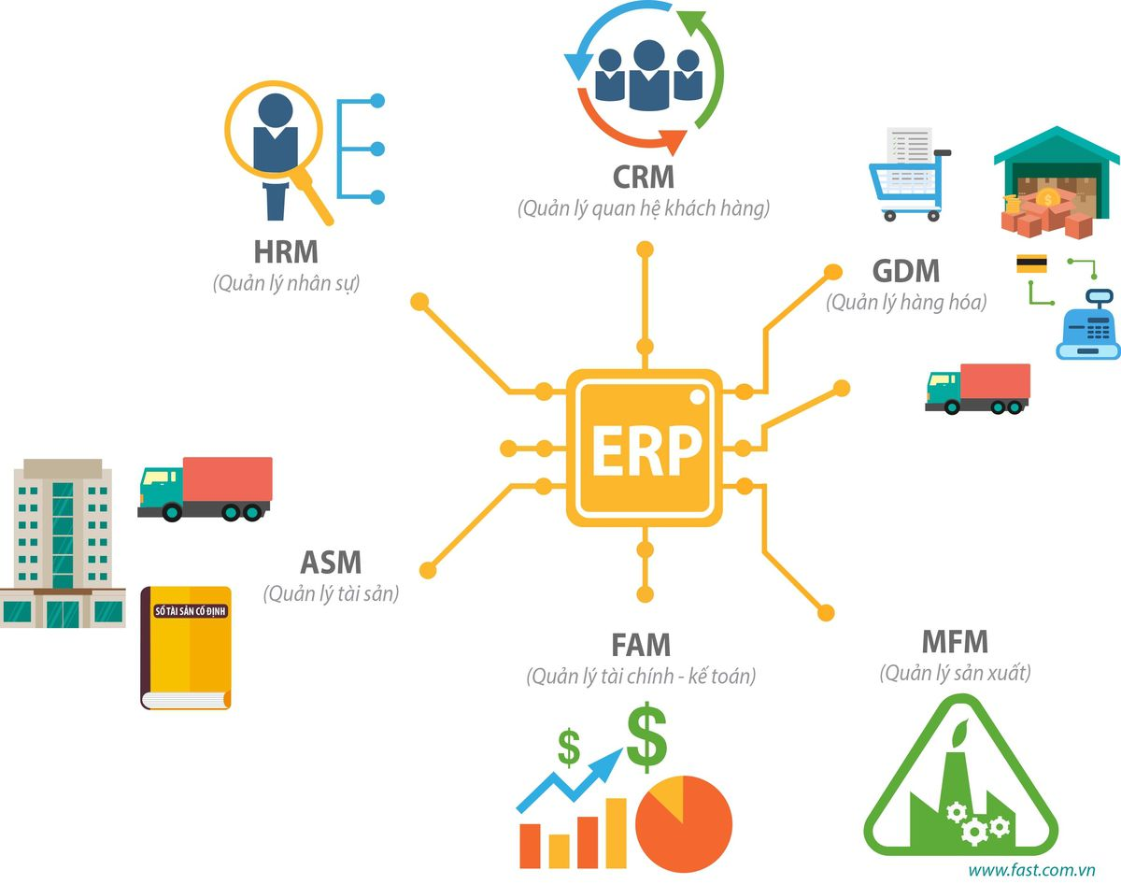

Tất nhiên không có hệ thống ERP nào là toàn diện, sẽ có chức năng thích hợp dành cho từng loại hình doanh nghiệp và những giới hạn riêng:

* Vấn đề về khả năng tương thích ngược (**Backward Compatible**): Odoo chưa có chức năng này, việc cập nhật hệ thống sẽ cần hỗ trợ của đội lập trình viên Odoo.
* Một số module chưa theo chuẩn Việt Nam: Ví dụ module kế toán Odoo vẫn đang theo chuẩn kế toán quốc tế, một số điểm sẽ không phù hợp với kết toán Việt Nam, do đó cần phải chỉnh sửa thêm để có thể áp dụng được
* Bug: Nhiều bài blog cũ cho rằng Odoo có khá nhiều lỗi, nhưng từ bản Odoo 8 họ đã bắt đầu các bản fix lỗi, hiện tại Odoo 13, Odoo 14 chỉ còn rất ít lỗi
* Thiếu hỗ trợ: Dù Odoo có hệ thống chăm sóc khách hàng trực tiếp cho thị trường Việt Nam, hoặc thông qua các partner, nhưng một số người không hẳn hài lòng với lời đề nghị này do thời gian đợi lâu và chi phí hỗ trợ khá đắt so với mặt bằng chung tại Việt Nam

**2.3.4 Các phân hệ và Module phần mềm Odoo**

* **Ứng dụng bán hàng**
* CRM – Quản lý khách hàng
* Điểm bán hàng POS – Giải pháp bán lẻ
* Purchase – Quản lý mua hàng
* Sales – Quản lý báo giá
* Help desk – Chăm sóc khách hàng
* Subscription – Quản lý đăng ký
* Rental – Quản lý dịch vụ cho thuê
* **Ứng dụng cho Website**
* Website Builder – Thiết kế Web
* E – Commerce – Thương mại điện tử
* Blogs – Quản lý trang blog
* E-Learning – Đào tạo trực tuyến
* Event – Quản lý sự kiện
* Booking – Đặt chỗ trực tuyến
* **Ứng dụng cho tài chính**
* Accouting – Phần mềm kế toán
* Invoicing – Quản lý hóa đơn
* Expense – Quản lý chi phí
* E-Signature – Chữ ký điện tử
* Ứng dụng cho vận hành
* Invetory – Quản lý kho
* Project – Quản lý dự án
* Calender – Quản lý lịch làm việc
* Discount – Trao đổi nội bộ
* Feedback – Khảo sát khách hàng
* Document – Quản lý tài liệu
* Field Service Management ( FSM )
* **Ứng dụng cho vận hành**
* Invetory – Quản lý kho
* Project – Quản lý dự án
* Calender – Quản lý lịch làm việc
* Discount – Trao đổi nội bộ
* Feedback – Khảo sát khách hàng
* Document – Quản lý tài liệu
* Field Service Management ( FSM )
* **Ứng dụng cho sản xuất**
* MRP – Quản lý sản xuất
* PLM – Quản lý vòng đời sản phẩm
* Maintenance – Quản lý bảo trì thiết bị
* QMS – Quản lý chất lượng
* **Ứng dụng cho nhân sự**
* Recruitment – Tuyển dụng
* Employee – Quản lý hồ sư nhân sự
* Appraisals – Đánh giá nhân sự
* Approvals – Quản lý phê duyệt
* Time off – Quản lý ngày nghỉ phép
* Referral – Giới thiệu ứng viên
* Fleet – Quản lý đội xe
* **Ứng dụng cho Marketing**
* Email Marketing
* SMS Marketing
* Social – Quản lý kênh mạng xã hội
* Marketing Automation

**2.3.4 Thiết lập môi trường**

Đồ án được thực hiện trên môi trường Windows

**Bước 1**: Truy cập vào trang download của [Odoo](https://vinasupport.com/tag/odoo/) để tải phiên bản mới nhất

**Link download**: <https://www.odoo.com/page/download>

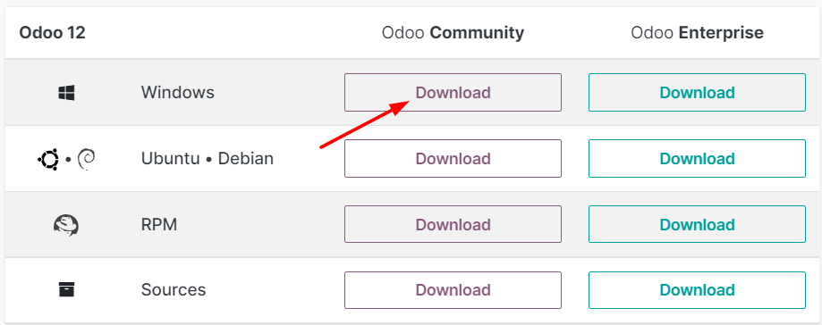

Sau khi tải được file cài đặt có đuôi mở rộng .exe => Nháy đúp vào file để mở giao diện cài đặt.

**Bước 2**: Cài đặt ngôn ngữ

Chọn ngôn ngữ muốn cài đặt.

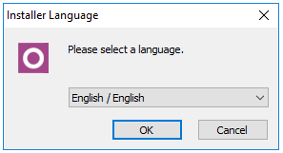

Giao diện setup sẽ hiển thị sau đó chọn [**Next**]

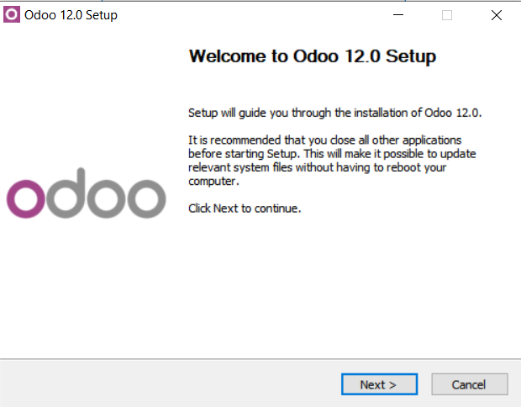

**Bước 3**: Đồng ý điều khoản sử dụng và chọn [**I Agree**]

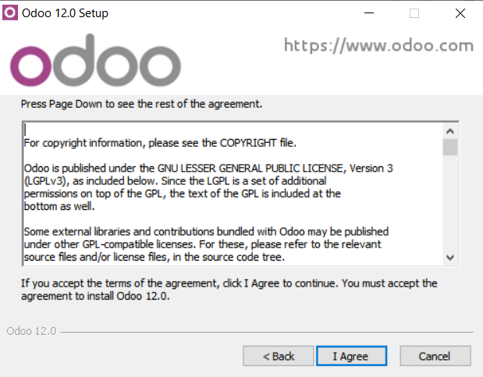

**Bước 4**: Chọn thành phần để cài đặt, có 2 thành phần là:

* Odoo Server
* PostgreSQL Database

Nếu cài riêng PostgreSQL thì có thể bỏ lựa chọn “**PostgreSQL Database**” nhưng nên sử dụng PostgreSQL theo bộ cài của Odoo

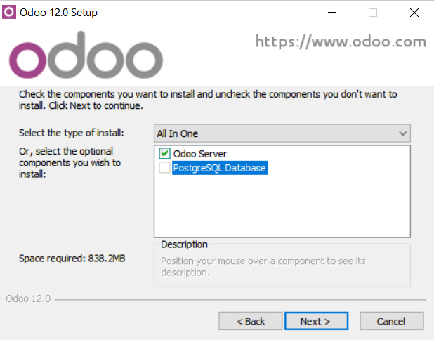

**Bước 5**: Cấu hình thông tin kết nối tới PostgreSQL Database

Bên dưới là cấu hình mặc định nên thay đổi thông tin kết nối này để bảo đảm tính bảo mật của hệ thống. Đặc biệt là thông tin về mật khẩu.

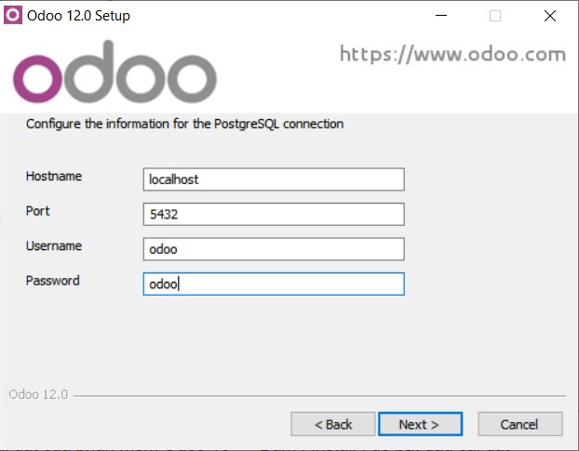

**Bước 6**: Chọn vị trí cài đặt của phần mềm Odoo 12 và chọn [**Install**] để bắt đầu cài đặt

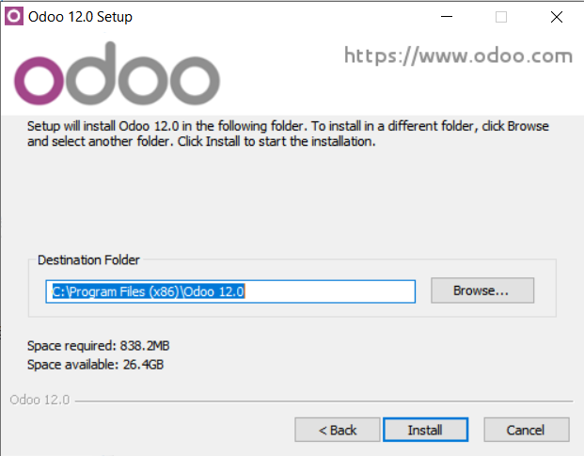

Quá trình cài đặt sẽ diễn ra

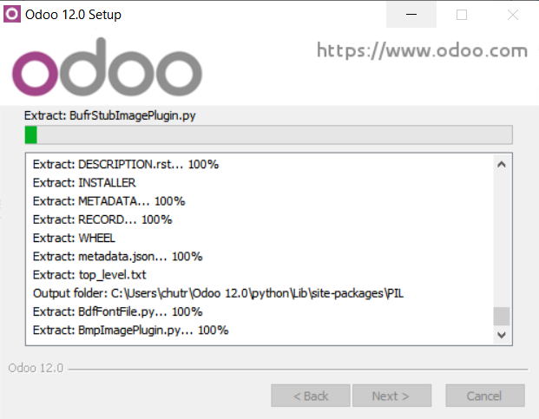

Sau khi cài đặt hoàn thành, bấm Finish để bắt đầu sử dụng Odoo

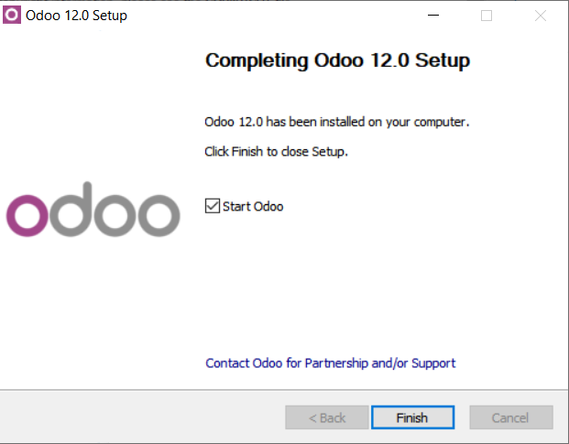

**Bước 7**: Khi đó trang config Odoo sẽ được ở ra trên trình duyệt, ta cần tạo database và 1 số thông tin khác.

Có 2 thông tin quan trọng là **Email** + **Password**  cần phải nhớ vì đó là thông tin đăng nhập vào hệ thống.

Chọn [**Create database**] để setup hệ thống Odoo

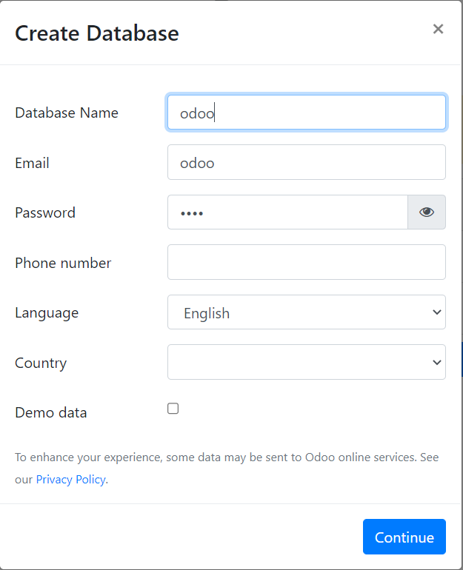

**Bước 8**: Truy cập tới địa chỉ http://<hostname hoặc IP Address>:port/web/login để đăng nhập

Nhập thông tin Email + Password đã tạo ở bước trước và chọn [**Log in**]

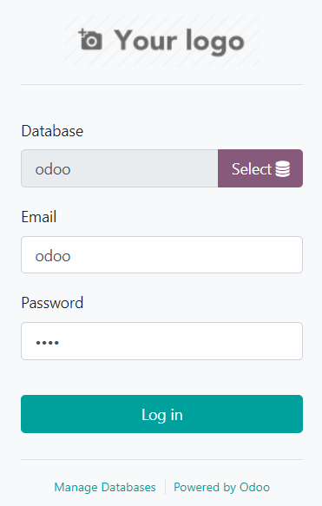

Sau khi đăng nhập thành công

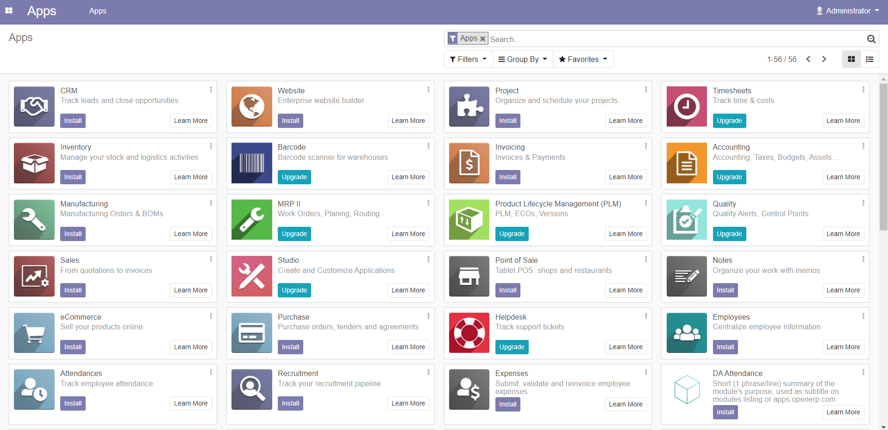

**2.5 Nhận diện khuôn mặt**

**2.5.1 Giới thiệu**

Hệ thống nhận dạng khuôn mặt là một ứng dụng tự động xác định hoặc nhận dạng một người nào đó từ một bức hình ảnh kỹ thuật số hoặc một khung hình video từ một nguồn video. Một trong những cách để thực hiện điều này là so sánh các đặc điểm khuôn mặt chọn trước từ hình ảnh và một cơ sở dữ liệu về khuôn mặt.

Hệ thống này thường được sử dụng trong các hệ thống an ninh và có thể được so sánh với các dạng sinh trắc học khác như các hệ thống nhận dạng vân tay hay tròng mắt.[wiki]

**2.5.2 Ứng dụng**

* **Y học**
* Chuẩn đoán bệnh
* **Giáo dục**
* Điểm danh học sinh, sinh viên
* Đảm bảo học sinh, sinh viên tập trung trong lớp
* **An ninh**
* Hỗ trợ công tác ngăn chặn, tìm kiếm đối tượng
* Theo dõi, giám sát hành vi đối tượng
* **Đời sống**
* Thanh toán online
* Quảng cáo
* **Lĩnh vực quản lý**
* Bãi xe thông minh
* Quản lý khách hàng
* Chấm công

**2.5.4 Khó khăn**

Khó khăn của bài toán nhận dạng mặt người có thể kể đến như sau:

* **Tư thế chụp, góc chụp**: Ảnh chụp khuôn mặt có thể thay đổi rất nhiều bởi vì góc chụp giữa camera và khuôn mặt. Ví dụ chụp thẳng, chụp chéo bên trái 45o hay chụp chéo bên phải 45o, chụp từ trên xuống, chụp từ dưới lên, v.v… Với các tư thế khác nhau, các thành phần trên khuôn mặt như mắt, mũi, miệng có thể bị khuất một phần hoặc thậm chí khuất hết.
* **Sự xuất hiện hoặc thiếu một số thành phần của khuôn mặt**: Các đặc trưng như: râu mép, râu hàm, mắt kính, v.v… có thể xuất hiện hoặc không. Vấn đề này làm cho bài toán càng trở nên khó hơn rất nhiều.
* **Sự biểu cảm của khuôn mặt**: Biểu cảm của khuôn mặt con người có thể làm ảnh hưởng đáng kể lên các thông số của khuôn mặt. Chẳng hạn, cùng một khuôn mặt một người, nhưng có thể sẽ rất khác khi họ cười hoặc sợ hãi, v.v…
* **Sự che khuất**: Khuôn mặt có thể bị che khuất bởi các đối tượng khác hoặc các khuôn mặt khác.
* **Hướng của ảnh (pose variations)**: Các ảnh khuôn mặt có thể biến đổi rất nhiều với các góc quay khác nhau của trục camera. Chẳng hạn chụp với trục máy ảnh nghiêng làm cho khuôn mặt bị nghiêng so với trục của ảnh.
* **Điều kiện của ảnh**: Ảnh được chụp trong các điều kiện khác nhau về: chiếu sáng, về tính chất camera (máy kỹ thuật số, máy hồng ngoại, v.v…), ảnh có chất lượng thấp ảnh hưởng rất nhiều đến chất lượng ảnh khuôn mặt.
* **Sự thay đổi về tuổi tác**: Việc nhận dạng ảnh mặt thay đổi theo thời gian còn là một vấn đề khó khăn, ngay cả đối với khả năng nhận dạng của con người.

**2.5.3 Tổng quan kiến trúc của một hệ thống nhận dạng mặt người**

Một hệ thống nhận dạng mặt người thông thường bao gồm bốn bước xử lý:

**Face detection: Phát hiện vùng khuôn mặt trong ảnh** Ở bước này, hệ thống cần một mô hình có khả năng nhận biết ở đâu trong một bức ảnh có sự xuất hiện của mặt người. mô hình sẽ trả về *bounding box* chứa mặt người bên trong từ làm đầu vào để thực hiện chuẩn hóa, trích xuất ra đặc trưng là mặt của bức ảnh. Ngoài ra, mô hình cũng sẽ trả các toạ độ trên khuôn mặt như vị trí của mắt, mũi, cằm, lông mày, miệng,...

**Face alignment: Chuẩn hóa khuôn mặt**Vùng chứa khuôn mặt sau khi được xác định có thể ở các trạng thái khác nhau, các góc độ khác nhau, có những khuôn mặt bị chéo và cũng có thể bị lệch do bước phát hiện khuôn mặt chưa chính xác trong việc lấy ra khung hình chuẩn của mặt nên việc chuẩn hóa khuôn mặt ở đây là cần thiết.

**Face Representation: Trích xuất Vector đặc trưng**

Trước khi khuôn mặt được đưa vào đào tạo, hệ thống sẽ rút trích các đặc trưng cơ bản của khuôn mặt sau đó biểu diễn dưới dạng Vector đặc trưng.

**Face classification: Tiến hành phân lớp sử dụng Machine Learning**Đây là bước cuối cùng của bài toán. Sau khi đã có tập vector đặc trưng, hệ thống cần một mô hình huấn luyện để tiến hành phân lớp tập dữ liệu vừa lấy được. Khi ấy bài toán nhận diện một người trở thành bài toán dựa trên các vector đã được phân lớp.

**Face Recognition: Nhận diện khuôn mặt**

Có nhiều phương pháp để tiến hành định danh một khuôn mặt, với bài toán hiện tại, việc định danh quy về bài toán tính khoảng cách giữa vector. Hệ thống sẽ dùng một thuật toán tính dựa trên độ similarity giữa các vector đặc trưng kết hợp với công thức tính khoảng cách để cho ra được kết quả. Có thể tưởng tượng rằng mỗi nhóm data sẽ biễu diễn một người ở các tư thế, góc mặt khác nhau nên với một vector input đầu vào, nó sẽ tìm tương ứng đến các nhóm data đó.

**2.5.4 Các thuật toán áp dụng trong Nhận diện khuôn mặt**

**2.5.4.1 Thuật toán Viola-Jones**

**2.5.4.1.1 Haar-like features là gì?**

**Haar-like features** là những hình chữ nhật được phân thành các vùng khác nhau như hình:



Đặc trưng do Viola và Jones công bố gồm 4 đặc trưng cơ bản để xác định khuôn mặt người. Mỗi đặc trưng Haar-Like là sự kết hợp của hai hay ba hình chữ nhật trắng hay đen:



Để sử dụng các đặc trưng này vào việc xác định khuôn mặt người, 4 đặc trưng Haar-Like cơ bản được mở rộng ra và được chia làm 3 tập đặc trưng như sau:

Đặc trưng cạnh(edge feature)

Đặc trưng đường(line feature)

Đặc trưng xung quanh tâm(center-surround features)

Dùng các đặc trưng trên, ta có thể tính được các giá trị của đặc trưng Haar-Like là sự chênh lệch giữa tổng của các pixel của vùng đen và vùng trắng như trong công thức sau:

Để sử dụng các đặc trưng này vào việc xác định khuôn mặt người, 4 đặc trưng Haar-Like cơ bản được mở rộng ra và được chia làm 3 tập đặc trưng như sau:

* Đặc trưng cạnh(edge feature)https://images.viblo.asia/47709099-37f8-48f2-be1b-4a5dc6a41c5b.png
* Đặc trưng đường(line feature)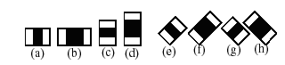
* Đặc trưng xung quanh tâm(center-surround features)https://images.viblo.asia/988200ee-7f89-4d58-bdb3-52479e62dc35.png

Dùng các đặc trưng trên, ta có thể tính được các giá trị của đặc trưng Haar-Like là sự chênh lệch giữa tổng của các pixel của vùng đen và vùng trắng như trong công thức sau:

https://images.viblo.asia/03103102-c58f-4107-a33c-7e948c1644d0.png

Để sử dụng các đặc trưng này vào việc xác định khuôn mặt người, 4 đặc trưng Haar-Like cơ bản được mở rộng ra và được chia làm 3 tập đặc trưng như sau:

* Đặc trưng cạnh(edge feature)https://images.viblo.asia/47709099-37f8-48f2-be1b-4a5dc6a41c5b.png
* Đặc trưng đường(line feature)
* Đặc trưng xung quanh tâm(center-surround features)https://images.viblo.asia/988200ee-7f89-4d58-bdb3-52479e62dc35.png

Dùng các đặc trưng trên, ta có thể tính được các giá trị của đặc trưng Haar-Like là sự chênh lệch giữa tổng của các pixel của vùng đen và vùng trắng như trong công thức sau:

https://images.viblo.asia/03103102-c58f-4107-a33c-7e948c1644d0.png

Viola và Joines đưa ra một khái niệm gọi là Integral Image, là một mảng 2 chiều với kích thước bằng với kích thước của ảnh cần tính đặc trưng Haar-Like, với mỗi phần tử của mảng này được tính bằng cách tính tổng của điểm ảnh phía trên (dòng-1) và bên trái (cột-1) của nó.

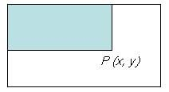

Công thức tính Intergral Image

https://images.viblo.asia/36a840b9-a1b1-4250-afda-4cf0d27f87b8.jpg

Sau khi tính được Integral Image, việc tính tổng các giá trị mức xám của một vùng bất kỳ nào đó trên ảnh thực hiện rất đơn giản theo cách sau:

Giả sử ta cần tính tổng giá trị mức xám của vùng D như hình dưới, ta có thể tính được như sau:

D = A + B + C + D – (A+B) – (A+C) + A

Với A + B + C + D chính là giá trị tại điểm P4 trên Integral Image, tương tự như vậy A+B là giá trị tại điểm P2, A+C là giá trị tại điểm P3, và A là giá trị tại điểm P1. Vậy ta có thể viết lại biểu thức tính D ở trên như sau:

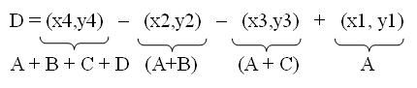

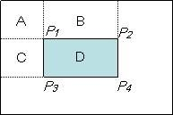

**2.5.4.1.2 AdaBoost**

AdaBoost là một bộ phân loại mạnh phi tuyến phức dựa trên hướng tiếp cận boosting được Freund và Schapire đưa ra vào năm 1995. Adaboost cũng hoạt động trên nguyên tắc kết hợp tuyến tính các weak classifiers để hình thành một trong các classifiers.

Viola và Jones dùng AdaBoost kết hợp các bộ phân loại yếu sử dụng các đặc trưng Haar-like theo mô hình phân tầng (cascade) như sau:

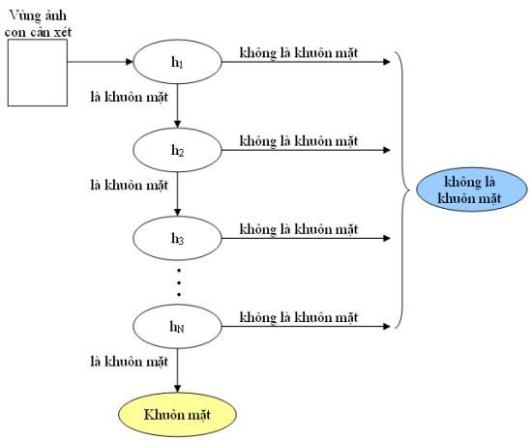

Trong đó, **h(k)** là các bộ phân loại yếu, được biểu diễn như sau:

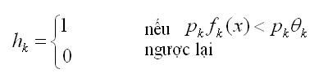

với:

AdaBoost sẽ kết hợp các bộ phân loại yếu thành bộ phân loại mạnh như sau:

Đây là hình ảnh minh họa việc kết hợp các bộ phân loại yếu thành bộ phân loại mạnh

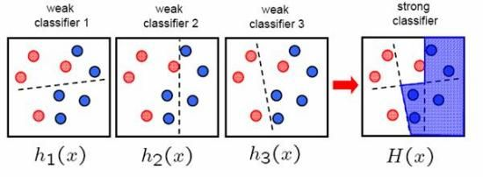

**2.5.4.1.3 Sơ đồ tổng quát phát hiện khuôn mặt theo Violas & John**

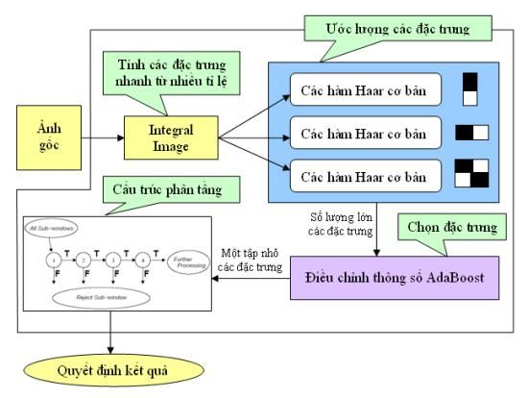

**2.5.4.2 Thuật toán HOG (Histrogram of oriented gradient)**

**HOG** là viết tắt của Histogram of Oriented Gradient - một loại mô tả đặc trưng. Mục đích của mô tả đặc trưng là trừu tượng hóa đối tượng bằng cách trích xuất ra những đặc trưng của đối tượng đó và bỏ đi những thông tin không hữu ích. Vì vậy, HOG được sử dụng chủ yếu để mô tả hình dạng và sự xuất hiện của một đối tượng trong ảnh.

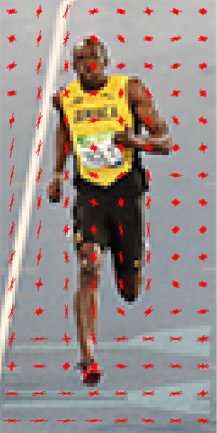

Bản chất của phương pháp HOG là sử dụng thông tin về sự phân bố của các cường độ gradient (intensity gradient) hoặc của hướng biên (edge directins) để mô tả các đối tượng cục bộ trong ảnh.

Các toán tử HOG được cài đặt bằng cách chia nhỏ một bức ảnh thành các vùng con, được gọi là “tế bào” (cells) và với mỗi cell, ta sẽ tính toán một histogram về các hướng của gradients cho các điểm nằm trong cell. Ghép các histogram lại với nhau ta sẽ có một biểu diễn cho bức ảnh ban đầu.

Để tăng cường hiệu năng nhận dạng, các histogram cục bộ có thể được chuẩn hóa về độ tương phản bằng cách tính một ngưỡng cường độ trong một vùng lớn hơn cell, gọi là các khối (blocks) và sử dụng giá trị ngưỡng đó để chuẩn hóa tất cả các cell trong khối.

Kết quả sau bước chuẩn hóa sẽ là một vector đặc trưng có tính bất biến cao hơn đối với các thay đổi về điều kiện ánh sáng.

Có 5 bước cơ bản để xây dựng một vector HOG cho hình ảnh, bao gồm:

1. Tiền xử lý
2. Tính gradient
3. Tính vector đặc trưng cho từng ô (cells)
4. Chuẩn hóa khối (blocks)
5. Tính toán vector HOG

**1. Tiền xử lý**

Để thuận tiện cho việc chia đều hình ảnh thành các khối, ô và tính toán đặc trưng ở các bước tiếp theo, chúng ta cần resize kích thước tất cả các hình ảnh trong tập dữ liệu về một kích thước chung.

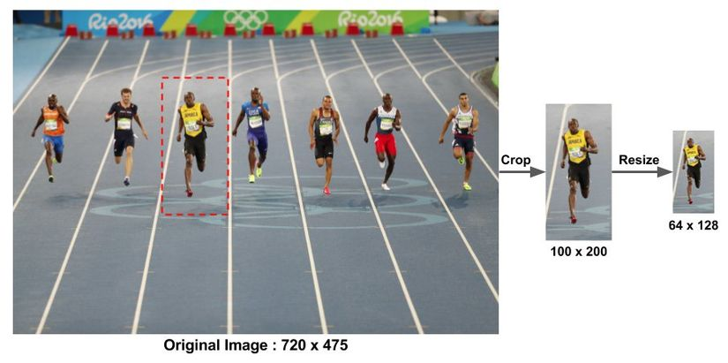

**2. Tính Gradient**

Đây là bước đầu tiên, được thực hiện bằng hai phép nhân chập ảnh gốc với 2 chiều, tương ứng với các toán tử lấy đạo hàm theo hai hướng Ox và Oy. Trong đó, 2 hướng tương ứng đó là:

https://images.viblo.asia/5ee190c7-a9ae-447d-ab5d-0848db3c764d.png

T là phép toán chuyển vị ma trận.

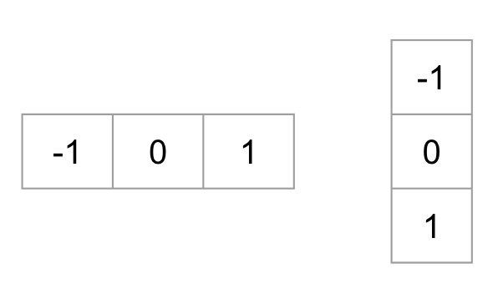

Với một ảnh input là I, ta sẽ có 2 ảnh đạo hàm riêng 2 hướng theo công thức:

https://images.viblo.asia/636c5c91-78ce-4639-9b85-01bacabe1a8c.png

Khi đó, ta có thể tính được Gradient bao gồm hai thành phần cường độ (Gradient Magnitude) và hướng(Gradient Derection) theo công thức (*):

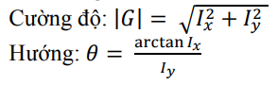

Ví dụ: Giả sử ta có một điểm ảnh như sau

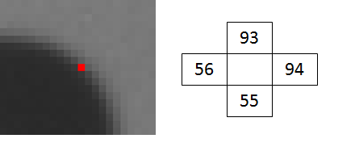

Chúng ta sẽ áp dụng các công thức trên để tính được gradient của điểm ảnh này:

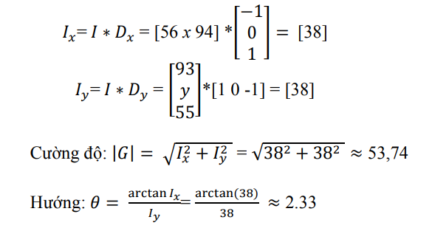

Đối với hình ảnh màu, gradient của ba kênh (red, green và blue) được đánh giá. Độ lớn của gradient tại một điểm ảnh là giá trị lớn nhất của cường độ gradient của ba kênh, và góc là góc tương ứng với gradient tối đa.

Sau bước này, kết quả thu được sẽ là:

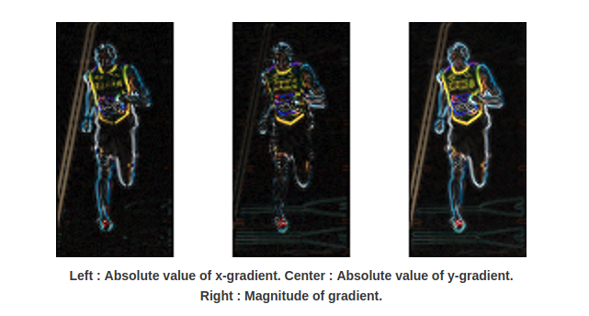

**3. Tính vector đặc trưng cho từng ô (cells)**

Để tính toán vector đặc trưng cho từng ô (cell), chúng ta cần chia hình ảnh thành các block, mỗi block lại chia đều thành các cell. Để xác định được số block, chúng ta sẽ sử dụng công thức sau:

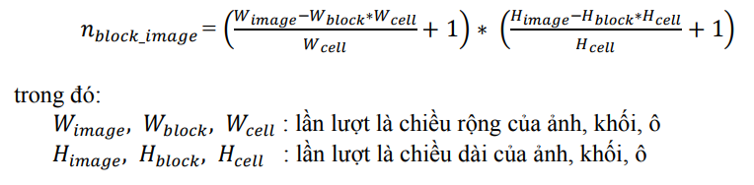

Các block có thể xếp chồng lên nhau như hình:

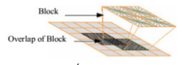

Sau khi xác định số block và kích thước mỗi block, cell, để tính toán vector đặc trưng cho từng cell, chúng ta cần:

1. Chia không gian hướng thành p bin (số chiều vector đặc trưng của ô).
2. Rời rạc hóa góc hướng nghiêng tại mỗi điểm ảnh vào trong các bin.

Giả sử góc hướng nghiêng tại pixel ở vị trí (x, y) có độ lớn là alpha(x, y)

* Trường hợp rời rạc hóa unsigned-HOG với p=9: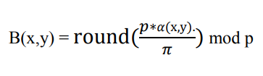
* Trường hợp rời rạc hóa signed-HOG với p=18: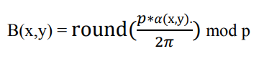

Giá trị bin được định lượng bởi tổng cường độ biến thiên của các pixels thuộc về bin đó. Sau khi tính toán đặc trưng ô, ta sẽ nối các vector đặc trưng ô để thu được vector đặc trưng khối. Số chiều vector đặc trưng khối tính theo công thức :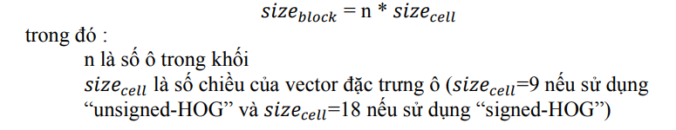

Ví dụ: Trong trường hợp này, hình ảnh của chúng ta có kích thước là 64x128, ta sẽ chia mỗi hình ảnh thành các block có kích thước 16x16. Mỗi block sẽ bao gồm 4 cell, mỗi cell có kích thước là 8x8.

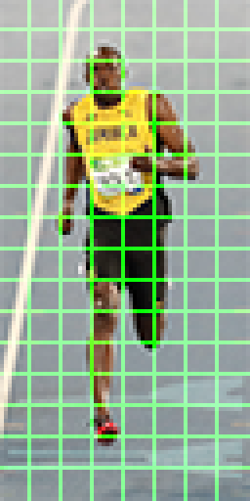

Tiếp theo, tiến hành tính toán đặc trưng HOG tại mỗi cell *sử dụng không gian hướng 9 bin*, trường hợp “unsigned-HOG”. Hướng gradient sẽ chạy trong khoảng 0 độ đến 180 độ, trung bình 20 độ mỗi bin.

Tại mỗi cell, xây dựng một biểu đồ cường độ gradient bằng cách vote các pixel vào biểu đồ. Trọng số vote của mỗi pixel phụ thuộc hướng và cường độ gradient (được tính toán từ bước 2) của pixel đó. Ví dụ:

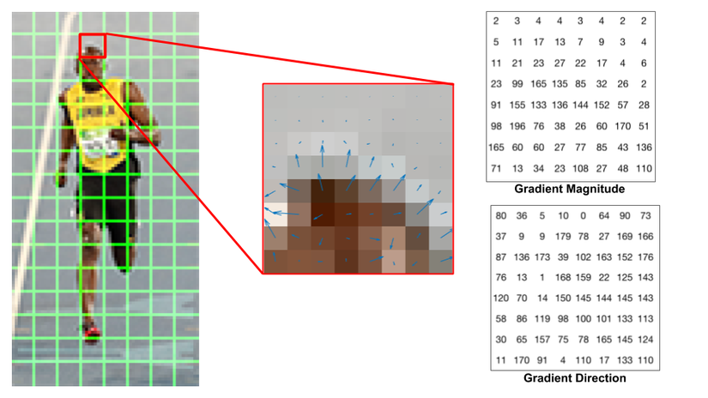

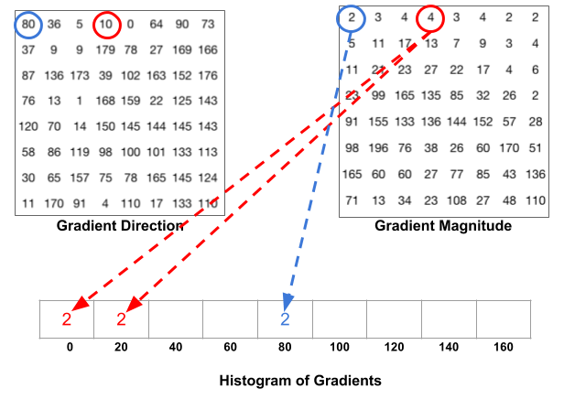

Như trong hình ảnh trên, đầu tiên là pixel có bao quanh màu xanh lam. Nó có hướng 80 độ và cường độ là 2, vì vậy ta thêm 2 vào bin thứ 5 (hướng 80 độ). Tiếp theo là pixel có bao quanh màu đỏ. Nó có hướng 10 độ và cường độ 4. Vì không có bin 10 độ, nên ta vote cho bin 0 độ và 20 độ, mỗi bin thêm 2 đơn vị. Sau khi vote hết các pixel trong một cell kích thước 8x8 vào 9 bin, ta có thể thu được kết quả như sau:

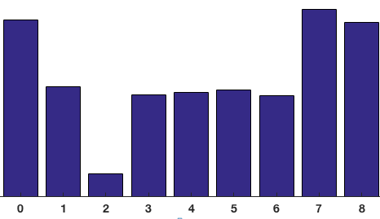

**4. Chuẩn hóa khối (blocks)**

Để tăng cường hiệu năng nhận dạng, các histogram cục bộ sẽ được chuẩn hóa về độ tương phản bằng cách tính một ngưỡng cường độ trong một khối và sử dụng giá trị đó để chuẩn hóa tất cả các ô trong khối.

Kết quả sau bước chuẩn hóa sẽ là một vector đặc trưng có tính bất biến cao hơn đối với các thay đổi về điều kiện ánh sáng.

Đầu tiên, hãy xem xét ảnh hưởng của việc chuẩn hóa tới các vector gradient trong ví dụ sau:

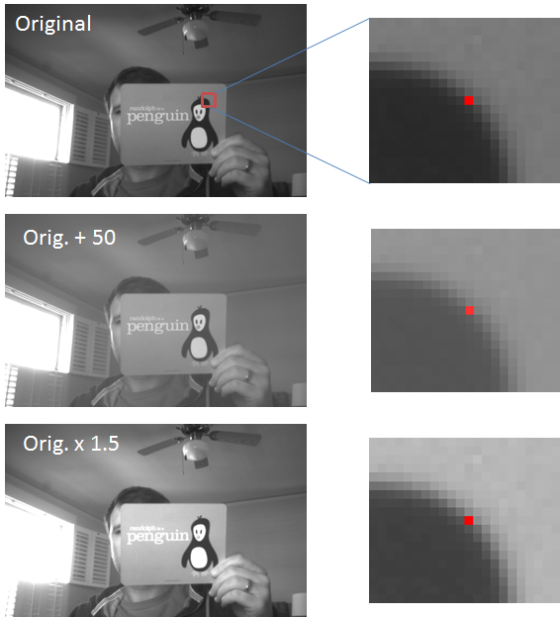

Trường hợp đầu tiên là một ô của hình ảnh ban đầu.

Trường hợp thứ hai, tất cả các giá trị pixel đã được tăng lên 50.

Trong trường hợp thứ ba, tất cả các giá trị pixel được nhân với 1.5.

Dễ dàng thấy được, trường hợp thứ ba hiển thị độ tương phản gia tăng. Ảnh hưởng của phép nhân là làm các điểm ảnh sáng trở nên sáng hơn nhiều, trong khi các điểm ảnh tối chỉ sáng hơn một chút, do đó làm tăng độ tương phản giữa các phần sáng và tối của hình ảnh.

Hãy nhìn vào các giá trị pixel thực tế và sự thay đổi của vector gradient của ba trường hợp trên trong hình ảnh sau:

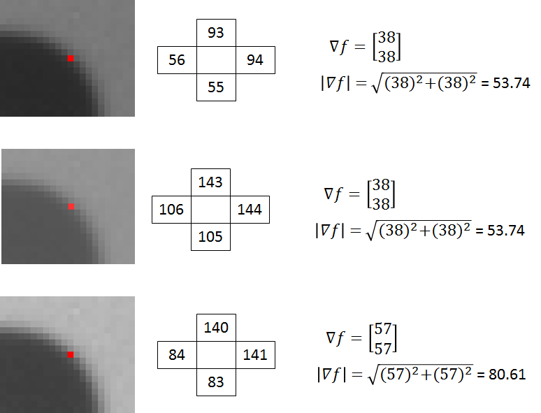

* Các con số trong các ô là giá trị pixel của các điểm ảnh lân cận điểm ảnh được đánh dấu màu đỏ.
* Delta F là đạo hàm theo riêng hai hướng của điểm ảnh ([Ix, Iy])
* | Delta F| là giá trị cường độ điểm ảnh (Gradient Magnitude), tính theo công thức (*)

Trong trường hợp một và hai, giá trị cường độ vector gradient của chúng tương đương nhau, nhưng trong trường hợp thứ ba, cường độ vector gradient đã tăng lên 1.5 lần. Nếu chia ba vector bằng độ lớn tương ứng, ta sẽ nhận được các kết quả tương đương cho cả ba trưởng hợp.

Vì vậy, trong ví dụ trên, chúng ta thấy rằng bằng cách chia các vector gradient theo độ lớn của chúng, chúng ta có thể biến chúng thành bất biến để thay đổi độ trương phản.

Có nhiều phương pháp có thể được dùng để chuẩn hóa khối. Gọi v là vector cần chuẩn hóa chứa tất cả các histogram của mội khối. ‖v(k)‖ là giá trị chuẩn hóa của v theo các chuẩn k=1, 3 và e là một hằng số nhỏ. Khi đó, các giá trị chuẩn hóa có thể tính bằng một trong những công thức sau:

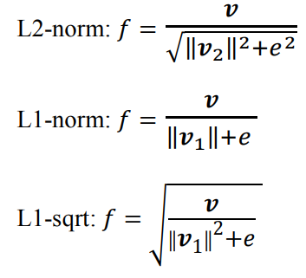

Ghép các vector đặc trưng khối sẽ thu được vector đặc trưng R-HOG cho ảnh. Số chiều vector đặc trưng ảnh tính theo công thức :



**5. Tính toán vector đặc trưng HOG**



* Với mỗi hình ảnh kích thước 64x128, chia thành các block 16x16 chồng nhau, sẽ có 7 block ngang và 15 block dọc, nên sẽ có 7x15 = 105 blocks.
* Mỗi block gồm 4 cell. Khi áp dụng biểu đồ 9-bin cho mỗi cell, mỗi block sẽ được đại diện bởi một vector có kích thước 36x1.
* Vì vậy, khi nối tất cả các vector trong một block lại với nhau, ta sẽ thu được vector đặc trưng HOG của ảnh có kích thước 105x36x1 = 3780x1.

[*https://learnopencv.com/histogram-of-oriented-gradients/?fbclid=IwAR18at-SxmVl7Uqb8_7wjpj5r6T0NzpSK-g9yc8i2QWd8WD_RGfKyVQZ-4U*](https://learnopencv.com/histogram-of-oriented-gradients/?fbclid=IwAR18at-SxmVl7Uqb8_7wjpj5r6T0NzpSK-g9yc8i2QWd8WD_RGfKyVQZ-4U)

[*http://mccormickml.com/2013/05/09/hog-person-detector-tutorial/?fbclid=IwAR2d9GJgH8ZFgVGAwE0SUMndXUk2LN6kbb88ik1CSJLqyH3LBo4fMCSQXv4*](http://mccormickml.com/2013/05/09/hog-person-detector-tutorial/?fbclid=IwAR2d9GJgH8ZFgVGAwE0SUMndXUk2LN6kbb88ik1CSJLqyH3LBo4fMCSQXv4)

**2.5.4.3 SVM**

**2.5.4.3.1 SVM là gì?**

SVM (Support Vector Machine) là một thuật toán học máy có giám sát được sử dụng rất phổ biến ngày nay trong các bài toán phân lớp (classification) hay hồi quy (Regression).

**2.5.4.3.2 SVM làm việc như thế nào?**

Ý tưởng của SVM là tìm một siêu phẳng (hyper lane) để phân tách các điểm dữ liệu. Siêu phẳng này sẽ chia không gian thành các miền khác nhau và mỗi miền sẽ chứa một loại giữ liệu.

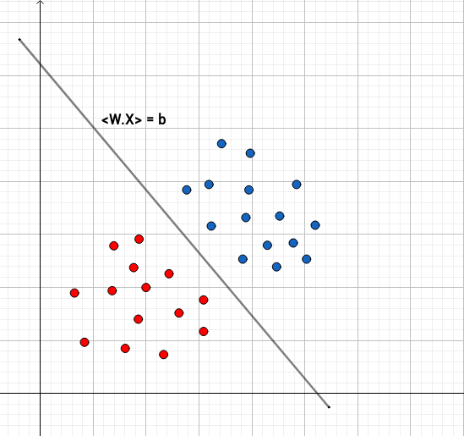

Siêu phẳng được biểu diễn bằng hàm số W.X = b (W và X là các vector, W.X là tích vô hướng) hay W^T=b (W^T là ma trận chuyễn vị)

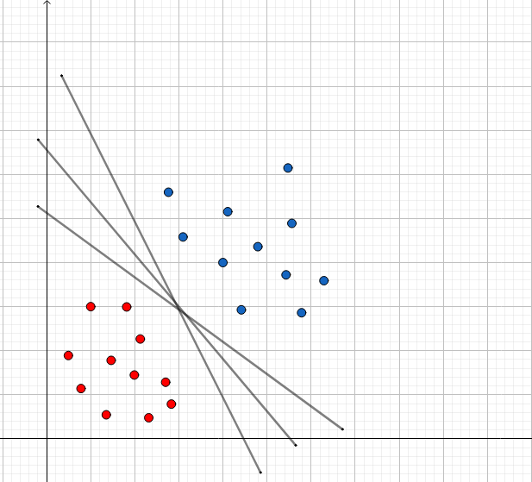

Như hình trên, ta có thể thấy có rất nhiều siêu phẳng thỏa mãn, bài toán trở thành tìm siêu phẳng tối ưu nhất.

**2.5.4.3.3 Cách chọn siêu phẳng tối ưu:**

Giả sử chúng ta phải phân loại tập dữ liệu các lớp dương (màu xanh) nhãn là 1 và các dữ liệu lớp âm (màu đỏ) nhãn là -1 (tập dữ liệu có thể phân tách tuyến tính).

Siêu phẳng phân tách hai lớp giữ liệu thỏa mãn W.X>+ b =0. Siêu phẳng này tạo ra hai nữa không gian dữ liệu:

Không gian các dữ liệu lớp âm thỏa mãn và không gian dữ liệu lớp dương thỏa mãn

Tiếp theo ta chọn hai siêu phẳng lề đi qua điểm thuộc lớp âm và đi qua điểm thuộc lớp dương đều song song với

: W.X + b =-1

: W.X + b =1

Khoảng cách từ đến là

Khoảng cách từ đến là

m = + được gọi là mức lề

Siêu phẳng tối ưu mà chúng ta cần chọn là siêu phẳng phân tách có lề lớn nhất. Lý thuyết học máy đã chỉ ra rằng một siêu phẳng như vậy sẽ cực tiểu hóa giới hạn lỗi mắc phải.

**2.5.4.3.4 Tính m (margin) như thế nào?**

Khoảng cách từ một điểm đến siêu phẳng là: Trong đó ||W|| là độ dài của vector W: ||W||= W.W =

Khoảng cách từ một điểm nằm trên đến : =

Khoảng cách từ một điểm nằm trên đến : =

Từ đó ta có thể tính được mức lề m= + =

Đó là lý do vì sao các điểm nằm trên hai siêu phẳng và được gọi là các Support Vector.

Vậy việc training trong giải thuật SVM tương được với bài toán cực tiểu hóa có ràng buộc sau đây :

Cực tiểu hóa :

Với điều kiện:

Nhân hai vế bất đẳng thức của (1) và (2) với ta được điều kiện thu gọn:

Bài toán tương đương với

Cực tiểu: ||W|| với

Với điều kiện này, đây chính là bài toán **hard-margin** của SVM

Việc giải bài toán trên liên quan đến một số lý thuyết toán học tương đối phức tạp như điều kiện Karush-Kuhn-Tucker, hàm đối ngẫu Lagrange, Convex optimization … mà đồ án chưa hướng đến.

Việc xác định siêu phẳng được giả sử trong điều kiện lý tưởng tập dữ liệu có thể phân tách tuyến tính, tìm được hai siêu phẳng và mà không có điểm dữ liệu nào nằm giữa chúng. Vậy trong trường hợp tập dữ liệu có nhiều điểm gây nhiễu, các điểm này không thỏa mãn điều kiện (3), bài toán không tìm được lời giải.

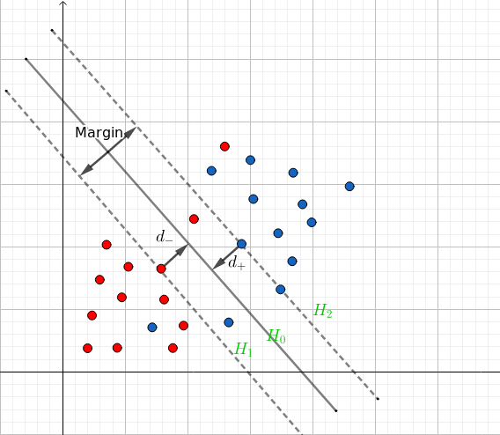

Đối với các trường hợp này chúng ta cần nới lỏng các điều kiện lề bằng việc sử dụng các biến **slack**

Bài toán trong trường hợp này trở thành:

Cực tiểu:

Đối tượng:

Trong đó C là tham số xác định mức độ phạt (**penalty degree**) đối với các lỗi. Đây là một tham số quan trọng cần phải tối ưu trong quá trình huấn luyện SVM

Đây chính là bài toán **Soft-margin** của SVM.

Đối với các bài toán có không gian dữ liệu là phi tuyến tính (**non-linear**) chúng ta không thể tìm được một siêu phẳng thỏa mãn bài toán.

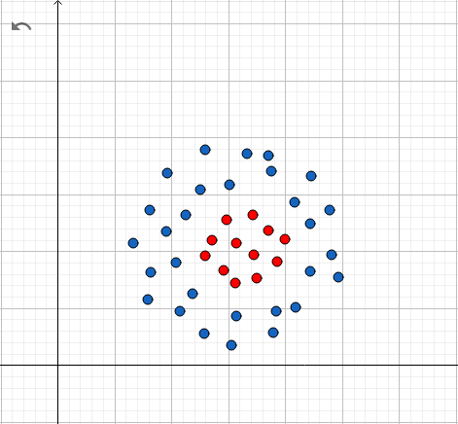

Để giải quyết bài toán trong trường hợp này chúng ra cần biểu diễn (ánh xạ ) dữ liệu từ không gian ban đầu X sang không gian F bằng một hàm ánh xạ phi tuyến:

Trong không gian F tập dữ liệu có thể phân tách tuyến tính. Vấn đề lớn đó là trong không gian mới này số chiều của dữ liệu tăng lên rất nhiều so với không gian ban đầu làm cho chi phí tính toán vô cùng tốn kém. Rất may trong bài toán SVM người ta đã tìm ra một cách không cần phải tính ), và hàm ánh xạ mà vẫn tính được Phương pháp này gọi là Kernel Trick.

là một hàm nhân (Kernel functions)

Một số hàm nhân thường dùng:

Polynomial:

Gaussian RBF:

Sigmoidal:

**2.5.5 Thư viện sử dụng**

**2.5.1 Opencv**

**OpenCV (Open Computer Vision)** là một thư viện mã nguồn mở hàng đầu cho xử lý về thị giác máy tính, machine learning, xử lý ảnh. OpenCV đươc viết bằng C/C++, vì vậy có tốc độ tính toán rất nhanh, có thể sử dụng với các ứng dụng liên quan đến thời gian thực.

**2.5.2 Dlib**

**Dlib** là một thư viện mã nguồn mở chạy trên nhiều nền tảng, được viết bằng C++ bởi Davis King. Dlib hỗ trợ nhiều công việc khác nhau như threading, networking, numerical operations, machine learning, computer vision, compression.

**2.5.3 Face_recognition**

**Face_recognition** là một thư viện của python xây dựng dựa trên dlib, được công bố lần đầu vào ngày 13 tháng 3 năm 2017. Độ chính xác của Face_recognition có thể lên đến 99,38% trên tập Labeled Faces in the Wild.

**CHƯƠNG 3** **PHÂN TÍCH THIẾT KẾ HỆ THỐNG**

**3.1 Mô tả các chức năng của hệ thống**

Qua đánh giá và phân tích, hệ thống tập trung phát triển các chức năng chính:

* Đăng nhập: cho phép người dùng đăng nhập vào hệ thống qua email và mật khẩu được cấp.
* Đăng xuất: cho phép người dùng đăng xuất khỏi hệ thống.
* Hiển thị thông tin cá nhân: cho phép người dùng xem thông tin cá nhân của mình.
* Tạo yêu cầu xin nghỉ phép: cho phép người dùng tạo các yêu cầu xin nghỉ phép theo quy định.
* Hiển thị yêu cầu xin nghỉ phép: cho phép người dùng xem yêu cầu nghỉ phép.
* Tạo yêu cầu cấp số ngày nghỉ: cho phép người dùng tạo các yêu cầu xin cấp số ngày nghỉ phép.
* Hiển thị yêu cầu cấp số ngày nghỉ: cho phép người dùng xem yêu cầu cấp số ngày nghỉ.
* Hiển thị thông tin chấm công: cho phép người dùng xem thông tin chấm công.
* Tạo phòng ban: cho phép người dùng có quyền được tạo phòng ban.
* Tạo nhân viên: cho phép người dùng có quyền được tạo nhân viên mới.
* Xem báo cáo nghỉ phép: cho phép người dùng có quyền được xem báo cáo nghỉ phép của toàn bộ nhân viên.
* Xem báo cáo chấm công: cho phép người dùng có quyền được xem báo cáo chấm công của toàn bộ nhân viên.
* Hiển thị danh sách nhân viên: cho phép người dùng có quyền được xem, sửa xóa thông tin của tất cả nhân viên.
* Hiển thị danh sách phòng ban: cho phép người dùng có quyền được xem, sửa, xóa thông tin tất cả phòng ban.
* Duyệt yêu cầu nghỉ phép: cho phép người dùng có quyền được duyệt các yêu cầu xin nghỉ phép của nhân viên.
* Duyệt yêu cầu cấp số ngày nghỉ phép: cho phép người dùng có quyền được duyệt các yêu cầu xin cấp số ngày nghỉ phép của nhân viên.
* Sửa thông tin chấm công: cho phép người dùng có quyền được sửa các thông tin chấm công của nhân viên.
* Xóa thông tin chấm công: cho phép người dùng có quyền được xóa các thông tin chấm công của nhân viên.
* Cấu hình module Nhân viên: cho phép người dùng có quyền được phép xem, tạo, sửa xóa các mục liên quan (chức danh, trường, địa chỉ, ...) đến thông tin nhân viên.
* Cấu hình module Nghỉ phép: cho phép người dùng có quyền được phép xem, tạo, sửa, xóa các kiểu nghỉ phép.

**3.1.2 Biểu đồ Usecase**

Biểu đồ Usecase là một kỹ thuật được dùng trong kỹ thuật phần mềm và hệ thống để nắm bắt yêu cầu chức năng của hệ thống. Biểu đồ Usecase mô tả sự tương tác đặc trưng giữa tác nhân (actor) bên ngoài và hệ thống. Nó thể hiện ứng xử của hệ thống đối với bên ngoài, trong một hoàn cảnh nhất định, xét từ quan điểm của người sử dụng. Nó mô tả các yêu cầu đối với hệ thống, có nghĩa là những gì hệ thống phải làm chứ không phải mô tả hệ thống làm như thế nào.

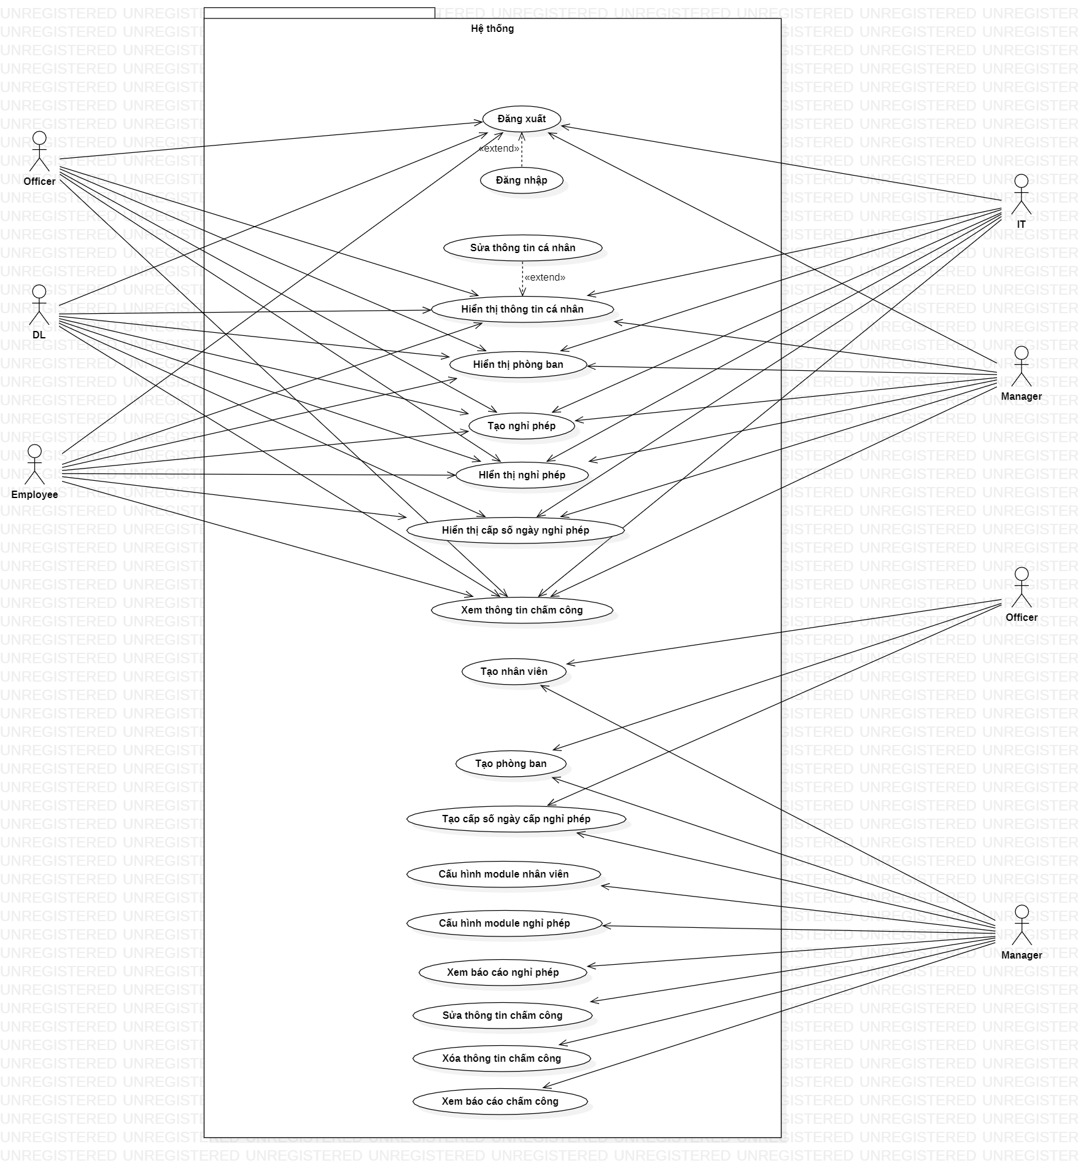

**3.2 Biểu đồ Usecase chi tiết**

**3.2.1 Usecase Đăng nhập**

**3.2.1.1 Biểu đồ Usecase**

**3.2.1.2 Đặc tả Usecase**

- Mô tả: Cho phép người dùng truy cập vào ứng dụng thông qua email và mật khẩu

- Actor: Employee, IT, DL, Officer, Manager.

- Điều kiện trước: Truy cập vào phần mềm và thiết bị sử dụng có kết nối internet.

- Luồng chính: Hiển thị màn hình đăng nhập.

- Ngoại lệ: Không có phản hồi từ phần mềm

**3.2.1.3 Mô tả luồng chính**

Bước 1: Truy cập vào ứng dụng

Bước 2: Hiển thị màn hình Đăng nhập

Bước 3: Nhập thông tin đăng nhập. Chọn Đăng nhập

Bước 4: Kiểm tra thông tin email, mật khẩu hợp lệ

-Nếu đúng, chuyển sang bước 5

-Nếu sai, chuyển đến luồng phụ thứ 1

Bước 5: Hệ thống kiểm tra email, mật khẩu có khớp hay không

-Nếu đúng, chuyển sang bước 6

-Nếu sai, chuyển đến luồng phụ thứ 2

Bước 6: Hệ thông hiển thị màn hình chính

Bước 7: Kết thúc

**3.2.1.4 Mô tả luồng phụ**

- Luồng phụ thứ 1: Người dùng nhập thiếu thông tin đăng nhập

Bước 1: Nhập đầy đủ thông tin: email, mật khẩu. Chọn Đăng nhập

Bước 2: Thông báo nhập thông tin còn thiếu

Bước 3: Hiển thị màn hình đăng nhập

Bước 4: Kết thúc

- Luồng phụ thứ 2: Người dùng nhập sai thông tin đăng nhập

Bước 1: Nhập đầy đủ thông tin: email, mật khẩu. Chọn Đăng nhập

Bước 2: Thông báo đăng nhập thất bại

Bước 3: Hiển thị màn hình đăng nhập

Bước 4: Kết thúc

**3.2.2 Usecase Tạo nhân viên mới**

**3.2.2.1 Biểu đồ Usecase**

**3.2.2.2 Đặc tả Usecase**

- Mô tả: Cho phép người dùng tạo nhân viên mới

- Actor: Manager, Officer.

- Điều kiện trước: Truy cập vào ứng dụng dưới quyền manager hoặc officer.

- Luồng chính: Tạo nhân viên mới

- Ngoại lệ: Không có phản hồi từ hệ thống

**3.2.2.3 Mô tả luồng chính**

Bước 1: Truy cập vào hệ thống, Sau đó chọn biểu tượng (Employees)

Bước 2: Chọn "New employees"

Bước 3: Chọn 1 trong 4 mục (All requests, Onboard, Submitted, Rejected)

Bước 4: Chọn "Create" - Hiển thị form nhập thông tin nhân viên

Bước 5: Nhập thông tin của nhân viên

Bước 6: Chọn "Save" - lưu thông tin nhân viên hoặc chọn "Discard" - hủy và trở vể trang trước đó

Bước 7: Kiểm tra thông tin nhập

- Nếu thông tin đủ: Chuyển sang bước 9

- Nếu thông tin còn thiếu: Chuyển đến luồng phụ thứ 1

Bước 8: Hiển thị thông tin nhân viên

- Chọn "edit" quay lại bước 5

Bước 9: Chọn "submit" - hoàn thành việc thêm nhân viên mới

Bước 9: Kết thúc

**3.2.2.4 Mô tả luồng phụ**

- Luồng phụ thứ 1: Thông tin nhân viên mới thiếu

Bước 1: Nhập thông tin của nhân viên

Bước 2: Chọn "Save"

Bước 3: Hệ thông hiển thị thông báo các trường thông tin còn thiếu

Bước 4: Kết thúc

**3.2.3 Usecase Hiển thị Thông tin cá nhân**

**3.2.3.1 Biểu đồ Usecase**

**3.2.3.2 Đặc tả Usecase**

- Mô tả: Cho phép người dùng xem thông tin cá nhân.

- Actor: Employee, IT, DL, Officer, Manager.

- Điều kiện trước: Truy cập vào hệ thống, thiết bị sử dụng có kết nối internet, đã đăng nhập trước đó.

- Luồng chính: Hiển thị màn hình thông tin cá nhân.

- Ngoại lệ: Không có phản hồi từ ứng dụng.

**3.2.3.3 Mô tả luồng chính**

Bước 1: Truy cập vào hệ thống, Sau đó chọn menu Employee

Bước 2: Chọn nhân viên muốn hiển thị thông tin trên màn hình

Bước 3: Hiển thị màn hình chi tiết thông tin nhân viên

-Chọn thông tin cần sửa

Bước 3: Kết thúc

**3.2.4 Usecase Tạo yêu cầu xin nghỉ**

**3.2.4.1 Biểu đồ Usecase**

**3.2.4.2 Đặc tả Usecase**

- Mô tả: Cho phép người dùng tạo yêu cầu xin nghỉ.

- Employee, IT, DL, Officer, Manager.

- Điều kiện trước: Truy cập vào hệ thống, đã đăng nhập trước đó.

- Luồng chính: Tạo nghỉ phép.

- Ngoại lệ: Không có phản hồi từ hệ thống

**3.2.4.3 Mô tả luồng chính**

Bước 1: Truy cập vào hệ thống, Sau đó chọn biểu tượng (Leaves)

Bước 2: Chọn "My Leaves"

Bước 3: Chọn tiếp “New Request” – Màn hình hiển thị dạng lịch

Bước 4: Chọn ngày muốn tạo nghỉ phép – Màn hình hiển thị các thông tin chi tiết tạo nghỉ phép

Bước 5: Nhập thông tin chi tiết

Bước 6: Chọn "Save" - lưu thông tin nghỉ phép hoặc chọn "Discard" - hủy và trở vể trang trước đó

- Nếu thông tin đủ: Chuyển sang bước 7

- Nếu thông tin còn thiếu: Chuyển đến luồng phụ thứ 1

Bước 7: Hiển thị thông tin chi tiết tạo nghỉ phép

- Chọn "edit" quay lại bước 5

Bước 8 Chọn "submit" - hoàn thành tạo yêu cầu xin nghỉ

Bước 9: Kết thúc

**3.2.4.4 Mô tả luồng phụ**

- Luồng phụ thứ 1: Thông tin tạo nghỉ phép thiếu

Bước 1: Nhập thông tin tạo nghỉ phép

Bước 2: Chọn "Save"

Bước 3: Hệ thông hiển thị thông báo các trường thông tin còn thiếu

Bước 4: Kết thúc

**3.2.5 Usecase HIển thị yêu cầu xin nghỉ**

**3.2.5.1 Biểu đồ Usecase**

**3.2.5.2 Đặc tả Usecase**

- Mô tả: Cho phép người dùng xem các yêu cầu xin nghỉ.

- Actor: Employee, IT, DL, Officer, Manager.

- Điều kiện trước: Truy cập vào hệ thống, đã đăng nhập trước đó.

- Luồng chính: Hiển thị nghỉ phép.

- Ngoại lệ: Không có phản hồi từ ứng dụng.

**3.2.5.3 Mô tả luồng chính**

Bước 1: Truy cập vào hệ thống, sau đó chọn menu “Leaves”- màn hình hiển thị các yêu cầu xin nghỉ

Bước 2: Chọn menu “My Leaves”, sau đó chọn “Leaves Requests” – màn hình hiển các yêu cầu xin nghỉ

Bước 2: Chọn từng bản ghi để xem chi tiết xin nghỉ

Chọn “Edit” để sửa bản ghi

Bước 3: Kết thúc

**3.2.6 Usecase Tạo yêu cầu cấp số ngày nghỉ**

**3.2.6.1 Biểu đồ Usecase**

**3.2.6.2 Đặc tả Usecase**

- Mô tả: Cho phép người dùng tạo yêu cầu cấp số ngày nghỉ.

- Actor: Employee, IT, DL, Officer, Manager.

- Điều kiện trước: Truy cập vào hệ thống, đã đăng nhập trước đó.

- Luồng chính: Tạo yêu cầu cấp ngày nghỉ.

- Ngoại lệ: Không có phản hồi từ hệ thống

**3.2.6.3 Mô tả luồng chính**

Bước 1: Truy cập vào hệ thống, Sau đó chọn biểu tượng (Leaves)

Bước 2: Chọn "My Leaves"

Bước 3: Chọn tiếp “Allocations Requests”

Bước 4 Chọn “Create”

Bước 5: Nhập thông tin chi tiết

Bước 6: Chọn "Save" - lưu thông tin nghỉ phép hoặc chọn "Discard" - hủy và trở vể trang trước đó

- Nếu thông tin đủ: Chuyển sang bước 7

- Nếu thông tin còn thiếu: Chuyển đến luồng phụ thứ 1

Bước 7: Hiển thị thông tin chi tiết tạo yêu cầu cấp ngày nghỉ

- Chọn "edit" quay lại bước 5

Bước 8 Chọn "submit" - hoàn thành tạo yêu cầu cấp ngày nghỉ

Bước 9: Kết thúc

**3.2.6.4 Mô tả luồng phụ**

- Luồng phụ thứ 1: Thông tin tạo nghỉ phép thiếu

Bước 1: Nhập thông tin tạo nghỉ phép

Bước 2: Chọn "Save"

Bước 3: Hệ thông hiển thị thông báo các trường thông tin còn thiếu

Bước 4: Kết thúc

**3.2.7 Usecase Hiển thị yêu cầu cấp ngày nghỉ**

**3.2.7.1 Biểu đồ Usecase**

**3.2.7.2 Đặc tả Usecase**

- Mô tả: Cho phép người dùng xem các yêu cầu xin nghỉ.

- Actor: Employee, IT, DL, Officer, Manager.

- Điều kiện trước: Truy cập vào hệ thống, đã đăng nhập trước đó.

- Luồng chính: Hiển thị nghỉ phép.

- Ngoại lệ: Không có phản hồi từ ứng dụng.

**3.2.7.3 Mô tả luồng chính**

Bước 1: Truy cập vào hệ thống, sau đó chọn menu “Leaves”

Bước 2: Chọn menu “My Leaves”, sau đó chọn “Allocations Request” – màn hình hiển các yêu cầu xin cấp ngày nghỉ

Bước 2: Chọn từng bản ghi để xem chi tiết xin nghỉ

Chọn “Edit” để sửa bản ghi

Bước 3: Kết thúc

**3.2.8 Usecase Hiển thị thông tin chấm công**

**3.2.8.1 Biểu đồ Usecase**

**3.2.8.2 Đặc tả Usecase**

- Mô tả: Cho phép người dùng xem thông tin chấm công.

- Actor: Employee, IT, DL, Officer, Manager.

- Điều kiện trước: Truy cập vào hệ thống, đã đăng nhập trước đó.

- Luồng chính: Hiển thị thông tin chấm công.

- Ngoại lệ: Không có phản hồi từ ứng dụng.

**3.2.8.3 Mô tả luồng chính**

Bước 1: Truy cập vào hệ thống, sau đó chọn menu “Attendances”

Bước 2: Chọn menu “Manage Attendance”, sau đó chọn “My Attendance” – màn hình hiển các thông tin chấm công theo từng ngày

Bước 2: Chọn từng bản ghi để xem chi tiết xin nghỉ

Bước 3: Kết thúc

**3.2.9 Usecase Hiển thị Thông tin nhân viên**

**3.2.9.1 Biểu đồ Usecase**

**3.2.9.2 Đặc tả Usecase**

- Mô tả: Cho phép người dùng xem thông tin của tất cả nhân viên.

- Actor: Officer, Manager.

- Điều kiện trước: Truy cập vào hệ thống, đã đăng nhập trước đó.

- Luồng chính: Hiển thị màn hình thông tin nhân viên.

- Ngoại lệ: Không có phản hồi từ ứng dụng.

**3.2.9.3 Mô tả luồng chính**

Bước 1: Truy cập vào hệ thống, Sau đó chọn menu Employee

Bước 2: Chọn “All Employees” – Màn hình hiển thị tất cả nhân viên

Bước 3: Chọn nhân viên muốn hiển thị thông tin trên màn hình

Bước 4: Hiển thị màn hình chi tiết thông tin nhân viên

Chọn “Edit” để sửa thông tin

Chọn “Action” sau đó chọn “Delete” để xóa nhân viên

Bước 3: Kết thúc

**3.2.10 Usecase Tạo phòng ban**

**3.2.10.1 Biểu đồ Usecase**

**3.2.10.2 Đặc tả Usecase**

- Mô tả: Cho phép người dùng tạo yêu cầu cấp số ngày nghỉ.

- Actor: Officer, Manager.

- Điều kiện trước: Truy cập vào hệ thống, đã đăng nhập trước đó.

- Luồng chính: Tạo phòng ban.

- Ngoại lệ: Không có phản hồi từ hệ thống

**3.2.10.3 Mô tả luồng chính**

Bước 1: Truy cập vào hệ thống, Sau đó chọn biểu tượng “Employee”

Bước 2: Chọn "Departments"

Bước 3: Chọn tiếp “Create” để tạo phòng ban

Bước 4: Nhập thông tin chi tiết

Bước 5: Chọn "Save" - lưu thông tin phòng ban hoặc chọn "Discard" - hủy và trở vể trang trước đó

- Nếu thông tin đủ: Chuyển sang bước 6

- Nếu thông tin còn thiếu: Chuyển đến luồng phụ thứ 1

Bước 6: Kết thúc

**3.2.10.4 Mô tả luồng phụ**

- Luồng phụ thứ 1: Thông tin tạo phòng ban thiếu

Bước 1: Nhập thông tin tạo phòng ban

Bước 2: Chọn "Save"

Bước 3: Hệ thông hiển thị thông báo các trường thông tin còn thiếu

Bước 4: Kết thúc

**3.2.9 Usecase Hiển thị thông tin phòng ban**

**3.2.9.1 Biểu đồ Usecase**

**3.2.9.2 Đặc tả Usecase**

- Mô tả: Cho phép người dùng xem thông tin của tất cả phòng ban.

- Actor: Officer, Manager.

- Điều kiện trước: Truy cập vào hệ thống, đã đăng nhập trước đó.

- Luồng chính: Hiển thị màn hình thông tin phòng ban.

- Ngoại lệ: Không có phản hồi từ ứng dụng.

**3.2.9.3 Mô tả luồng chính**

Bước 1: Truy cập vào hệ thống, Sau đó chọn menu Employee

Bước 2: Chọn “Departments” – Màn hình hiển thị tất cả phòng ban

Bước 3: Chọn phòng ban muốn hiển thị thông tin trên màn hình

Bước 4: Hiển thị màn hình chi tiết thông tin phòng ban

Chọn “Edit” để sửa thông tin

Chọn “Action” sau đó chọn “Delete” để xóa nhân viên

Bước 3: Kết thúc

**3.2.10 Usecase Duyệt yêu cầu cấp số ngày nghỉ**

**3.2.10.1 Biểu đồ Usecase**

**3.2.10.2 Đặc tả Usecase**

- Mô tả: Người dùng có quyền duyệt yêu cầu cấp cố ngày nghỉ của nhân viên.

- Actor: Manager.

- Điều kiện trước: Truy cập vào hệ thống, đã đăng nhập trước đó.

- Luồng chính: Duyệt yêu cầu cấp số ngày nghỉ.

- Ngoại lệ: Không có phản hồi từ hệ thống

**3.2.10.3 Mô tả luồng chính**

Bước 1: Truy cập vào hệ thống, Sau đó chọn biểu tượng “Leaves”

Bước 2: Chọn "Managers"

Bước 3: Tại menu “To Approve”, chọn “Allocations” để vào màn hình duyệt yêu cầu cấp số ngày nghỉ

Bước 4: Chọn yêu cầu cấp số ngày nghỉ của nhân viên

Bước 5: Chọn "Approve" duyệt yêu cầu

Chọn “Refuse” để từ chối yêu cầu

Bước 6: Kết thúc.

**3.2.11 Usecase Cấu hình module Nhân viên**

**3.2.11.1 Biểu đồ Usecase**

**3.2.11.2 Đặc tả Usecase**

- Mô tả: Người dùng có quyền cấu hình các thông tin cơ bản module Nhân viên bao gồm: chức danh, địa chỉ công ty, thông tin quận/huyện, trường học

- Actor: Manager.

- Điều kiện trước: Truy cập vào hệ thống, đã đăng nhập trước đó.

- Luồng chính: Cấu hình thông tin cơ bản module Nhân viên.

- Ngoại lệ: Không có phản hồi từ hệ thống

**3.2.11.3 Mô tả luồng chính**

Bước 1: Truy cập vào hệ thống, Sau đó chọn biểu tượng “Employees”

Bước 2: Chọn "Configuration"

Bước 3: Chọn “Job Positions” để cấu hình chức danh

Chọn “Location” để cấu hình địa chỉ công ty

Chọn “District” để cấu hình quận/huyện

Chọn “School” để cấu hình trường học

Bước 4: Tại màn hình chính, chọn “Create” để tạo hoặc chọn “Edit” để sửa

Bước 5: Chọn "Save" để lưu

Chọn "Discard" để hủy và trở vể trang trước đó

- Nếu thông tin đủ: Chuyển sang bước 6

- Nếu thông tin còn thiếu: Chuyển đến luồng phụ thứ 1

Bước 6: Kết thúc

**3.2.11.4 Mô tả luồng phụ**

- Luồng phụ thứ 1: Thông tin tạo cấu hình thiếu

Bước 1: Nhập thông tin cần tạo

Bước 2: Chọn "Save"

Bước 3: Hệ thống hiển thị thông báo các trường thông tin còn thiếu

Bước 4: Kết thúc

**3.2.12 Usecase Cấu hình module Nghỉ phép**

**3.2.12.1 Biểu đồ Usecase**

**3.2.12.2 Đặc tả Usecase**

- Mô tả: Người dùng có quyền cấu hình module Nghỉ phép bao gồm: cấu hình loại nghỉ phép.

- Actor: Manager.

- Điều kiện trước: Truy cập vào hệ thống, đã đăng nhập trước đó.

- Luồng chính: Cấu hình module Nghỉ phép.

- Ngoại lệ: Không có phản hồi từ hệ thống

**3.2.12.3 Mô tả luồng chính**

Bước 1: Truy cập vào hệ thống, Sau đó chọn biểu tượng “Leaves”

Bước 2: Chọn "Configuration"

Bước 3: Chọn “Leave Types” để cấu hình loại nghỉ phép

Bước 4: Tại màn Leave Types, chọn “Create” để tạo hoặc chọn “Edit” để sửa

Bước 5: Chọn "Save" để lưu

Chọn "Discard" để hủy và trở vể trang trước đó

- Nếu thông tin đủ: Chuyển sang bước 6

- Nếu thông tin còn thiếu: Chuyển đến luồng phụ thứ 1

Bước 6: Kết thúc

**3.2.12.4 Mô tả luồng phụ**

- Luồng phụ thứ 1: Thông tin loại nghỉ phépthiếu

Bước 1: Nhập thông tin cần tạo

Bước 2: Chọn "Save"

Bước 3: Hệ thống hiển thị thông báo các trường thông tin còn thiếu

Bước 4: Kết thúc

**3.2.13 Usecase Xem báo cáo nghỉ phép**

**3.2.13.1 Biểu đồ Usecase**

**3.2.13.2 Đặc tả Usecase**

- Mô tả: Cho phép người dùng xem báo cáo nghỉ phép toàn bộ công ty.

- Actor: Officer, Manager.

- Điều kiện trước: Truy cập vào hệ thống, đã đăng nhập trước đó.

- Luồng chính: Xem báo cáo nghỉ phép.

- Ngoại lệ: Không có phản hồi từ ứng dụng.

**3.2.13.3 Mô tả luồng chính**

Bước 1: Truy cập vào hệ thống, Sau đó chọn menu “Leaves”

Bước 2: Chọn “Reporting”

Bước 3: Chọn “Leaves Analysis” để xem báo cáo nghỉ phép toàn bộ công ty

Chọn “Report By Department” để xem báo cáo nghỉ phép theo từng bộ phận

Bước 4: Kết thúc.

**3.2.14 Usecase Xem báo cáo chấm công**

**3.2.14.1 Biểu đồ Usecase**

**3.2.14.2 Đặc tả Usecase**

- Mô tả: Cho phép người dùng xem báo cáo chấm công toàn bộ công ty.

- Actor: Officer, Manager.

- Điều kiện trước: Truy cập vào hệ thống, đã đăng nhập trước đó.

- Luồng chính: Xem báo cáo chấm công.

- Ngoại lệ: Không có phản hồi từ ứng dụng.

**3.2.14.3 Mô tả luồng chính**

Bước 1: Truy cập vào hệ thống, Sau đó chọn menu “Attendances”

Bước 2: Chọn “Reporting” – Màn hình hiển thị báo cáo chấm công từng nhân viên

Bước 4: Kết thúc.

**3.2.15 Usecase Sửa thông tin chấm công**

**3.2.15.1 Biểu đồ Usecase**

**3.2.15.2 Đặc tả Usecase**

- Mô tả: Người dùng có quyền sửa thông tin chấm công của nhân viên

- Actor: Manager.

- Điều kiện trước: Truy cập vào hệ thống, đã đăng nhập trước đó.

- Luồng chính: Sửa thông tin chấm công.

- Ngoại lệ: Không có phản hồi từ hệ thống

**3.2.15.3 Mô tả luồng chính**

Bước 1: Truy cập vào hệ thống, Sau đó chọn biểu tượng “Attendances”

Bước 2: Chọn "Manage Attendance Logs"

Bước 3: Chọn bản ghi của nhân viên muốn sửa thông tin chấm công

Bước 4: Tại màn hình chi tiết, chọn “Edit” để sửa

Bước 5: Chọn "Save" để lưu

Chọn "Discard" để hủy và trở vể trang trước đó

- Nếu thông tin đủ: Chuyển sang bước 6

- Nếu thông tin còn thiếu: Chuyển đến luồng phụ thứ 1

Bước 6: Kết thúc

**3.2.15.4 Mô tả luồng phụ**

- Luồng phụ thứ 1: Thông tin chấm công thiếu

Bước 1: Nhập thông tin cần sửa

Bước 2: Chọn "Save"

Bước 3: Hệ thống hiển thị thông báo các trường thông tin còn thiếu

**3.2.16 Usecase Xóa thông tin chấm công**

**3.2.16.1 Biểu đồ Usecase**

**3.2.16.2 Đặc tả Usecase**

- Mô tả: Người dùng có quyền xóa thông tin chấm công của nhân viên

- Actor: Manager.

- Điều kiện trước: Truy cập vào hệ thống, đã đăng nhập trước đó.

- Luồng chính: Xóa thông tin chấm công.

- Ngoại lệ: Không có phản hồi từ hệ thống

**3.2.16.3 Mô tả luồng chính**

Bước 1: Truy cập vào hệ thống, Sau đó chọn biểu tượng “Attendances”

Bước 2: Chọn "Manage Attendance Logs"

Bước 3: Chọn bản ghi của nhân viên muốn xóa thông tin chấm công

Bước 4: Tại màn hình chi tiết, chọn “Action”, sau đó chọn Delete

Bước 5: Kết thúc.

**3.2.17 Usecase Duyệt yêu cầu nghỉ phép**

**3.2.17.1 Biểu đồ Usecase**

**3.2.17.2 Đặc tả Usecase**

- Mô tả: Người dùng có quyền duyệt yêu nghỉ phép của nhân viên.

- Actor: Manager.

- Điều kiện trước: Truy cập vào hệ thống, đã đăng nhập trước đó.

- Luồng chính: Duyệt yêu cầu nghỉ phép.

- Ngoại lệ: Không có phản hồi từ hệ thống

**3.2.17.3 Mô tả luồng chính**

Bước 1: Truy cập vào hệ thống, Sau đó chọn biểu tượng “Leaves”

Bước 2: Chọn "Managers"

Bước 3: Tại menu “To Approve”, chọn “Leaves” để vào màn hình duyệt yêu cầu nghỉ phép

Bước 4: Chọn yêu cầu nghỉ phép của nhân viên

Bước 5: Chọn "Approve" duyệt yêu cầu

Chọn “Refuse” để từ chối yêu cầu

Bước 6: Kết thúc.

**3.2.18 Usecase Đăng xuất**

**3.2.18.1 Biểu đồ Usecase**

**3.2.18.2 Đặc tả Usecase**

- Mô tả: Cho phép người dùng đăng xuất khỏi hệ thống

- Actor: Employee, IT, DL, Officer, Manager.

- Điều kiện trước: Truy cập vào phần mềm và thiết bị sử dụng có kết nối internet.

- Luồng chính: Đăng xuất khỏi hệ thống.

- Ngoại lệ: Không có phản hồi từ phần mềm

**3.2.18.3 Mô tả luồng chính**

Bước 1: Chọn “Nhân viên” ở góc trên cùng bên phải

Bước 2: Chọn “Đăng Xuất”

Bước 3: Hệ thống đăng xuất khỏi tài khoản nhân viên

Bước 4: Kết thúc.

**3.2.10 Usecase Duyệt yêu cầu tạo nhân viên**

**3.2.10.1 Biểu đồ Usecase**

**3.2.10.2 Đặc tả Usecase**

- Mô tả: Người dùng có quyền duyệt yêu cầu cấp cố ngày nghỉ của nhân viên.

- Actor: Manager.

- Điều kiện trước: Truy cập vào hệ thống, đã đăng nhập trước đó.

- Luồng chính: Duyệt yêu cầu tạo nhân viên mới.

- Ngoại lệ: Không có phản hồi từ hệ thống

**3.2.10.3 Mô tả luồng chính**

Bước 1: Truy cập vào hệ thống, Sau đó chọn biểu tượng “Employee”

Bước 2: Chọn "New Employee"

Bước 3: Chọn “Submitted” để vào màn hình duyệt yêu cầu cấp số ngày nghỉ

Bước 4: Chọn yêu cầu cấp số ngày nghỉ của nhân viên

Bước 5: Chọn "Set to onboard" duyệt yêu cầu

Chọn “Reject” để từ chối yêu cầu

Bước 6: Kết thúc.

**Phân tích SWOT giữa phần mềm DA với phương pháp quản lí nhân sự truyền thống**

- Chi phí

- Nhân sự

- Thời gian

- Định hướng mở rộng

- Rủi ro: an ninh, kĩ thuật, …

**1 Ứng dụng nhận diện khuôn mặt vào quy trình chấm công**

**1.1 Điều kiện đầu vào**

1. Là ảnh số, ảnh chụp từ điện thoại, máy ảnh, không phải ảnh vẽ, điêu khắc

2. Góc ảnh trực diện hoặc gần như trực diện, không bị che khuất

3. Ảnh được chụp trong điều kiện ánh sáng bình thường

4. Ảnh chỉ có duy nhất 1 khuôn mặt

4. Số lượng từ 5 đến 10 ảnh

**1.1 Quy trình**

**1.1.1 Đầu vào**

- Nhân viên sau khi được tạo trên hệ thống, nhân viên hoặc Officer/Manager sẽ trực tiếp lấy ảnh chụp của nhân viên để lưu vào hệ thống tương ứng tài khoản nhân viên.

- Hệ thống hiển thị thông báo nếu ảnh không đạt đủ các điều kiện đầu vào nêu trên.